МІНІСТЕРСТВО ОСВІТИ І НАУКИ УКРАЇНИ
Глухівський національний педагогічний університет імені Олександра Довженка

Кафедра фізико-математичної освіти та інформатики

МАГІСТЕРСЬКА РОБОТА

Тема: «Організація дистанційного навчання учнів змістової лінії «Функції»»

Виконала:
Скорозвон Катерина Валеріївна
Спеціальність 014 Середня освіта (Математика)
Освітня програма Середня освіта (Математика та інформатика)

Науковий керівник:
доктор педагогічних наук, доцент
Н. В. Кугай

Допущено до захисту
"___"______________ 2021р.

Завідувач кафедри
___________________ Р. П. Кухарчук

Дата захисту: «___» __________ 2021р.

Оцінка___________________________
Підписи членів ЕК:
_________________________________
_________________________________
_________________________________

Глухів 2021 р.
Зміст
Вступ………………………………………………………………………...3
Розділ 1. Теоретичні основи дослідження ………………………………..6
1.1. Місце змістової лінії «Функції» в програмі, основна мета вивчення, зміст, вимоги до математичної підготовки учнів………………………………..6
1.2. Психолого-педагогічні передумови вивчення змістової лінії «Функції»…………………………………………………………………………18
1.3. Дистанційне навчання як сучасна освітня технологія……………...27
1.4. Застосування ІКТ під час навчання змістової лінії «Функції» …………………………………………………………………………………….39
Розділ 2. Методика організації дистанційного навчання учнів змістової лінії «Функції»…………………………………………………………………...47
2.1. Вивчення функцій в основній школі………………………………..47
2.2. Розширення і поглиблення знань про функції та їхні властивості в старшій школі…………………………………………………………………….60
2.3. Дослідження функції за допомогою диференціального числення………………………………………………………………………….78
2.4. Апробація результатів дослідження…………………………………83
Висновки…………………………………………………………………..84
Список використаних джерел……………………………………………86

Вступ
Актуальність теми дослідження важлива в умовах сьогодення та складної ситуації в країні через захворювання на Covid-19. Саме це стало головним поштовхом для організації роботи і життєдіяльності людей в умовах ізоляції. Система освіти не стала винятком. В короткі терміни було створено можливості для дистанційного навчання учнів, а саме: проведення уроків у форматі відеоконференцій, організація самостійної роботи учнів з використанням дистанційної платформи GOOGLE Classroom, створення Інтернет-ресурсів для підтримки навчання математики, створення електронних підручників і посібників та впровадження їх у навчальний процес, широке застосування засобів ІКТ для навчання математики (програмних засобів загального і спеціального призначення).
Крім того, дистанційне навчання математики широко впроваджено в процес навчання дітей з особливими фізичними потребами. Крім того, відповідно до листа Міністерства освіти і науки [72], діти можуть навчатися дистанційно.
Дистанційне навчання надає можливість отримати освіту учням, віддаленим від центрів освіти фізично, якщо потрібна школа або інший навчальний заклад знаходяться в іншому місті або іншій країні.
Тема «Функції» є однією з найважливіших у шкільному курсі математики, усвідомлення ролі якої є актуальним методичним завданням сучасності. Поняття функції широко застосовується у багатьох науках, а саме у фізиці, хімії, комп´ютерних науках, причому зміст цього поняття і його основні ознаки спільні для всіх наук. Для забезпечення формування в учнів математичної компетентності змістова лінія «Функції» зосереджує у собі знання і прийоми діяльності з інших змістовних ліній. Ці знання формують в учнів підґрунтя для розв'язування прикладних задач, задач з «життя», адже функції слугують математичними моделями різноманітних закономірностей і явищ природи.
Саме тому в нинішніх умовах, коли у шкільній освіті з´явилася потреба перейти до дистанційного навчання, особливо актуальною є проблема організації дистанційного навчання учнів за темою «Функції».
Проблеми комп´ютеризації системи освіти і шкільної освіти, зокрема, знаходяться в центрі уваги таких науковців, як А.П.Єршов, Є.І.Машбиць [34], М.І.Жалдак [20], В.Ю.Биков [3], В.Д.Руденко [4], Ю.О.Жук [63] та інших.
Проблемам комп´ютеризації математичної освіти присвячені дослідження М.І.Жалдака [18; 19], О.В.Співаковського [61; 62], Ю.С.Рамського [44] та інших.
Питання організації дистанційної освіти вивчаються такими вченими, як В.М.Кухаренко [25; 26; 27; 28] та інші.
Питання застосування математичних пакетів у процесі навчання алгебри і геометрії досліджувались такими вченими, як С.А.Раков [39;40;41;42], М.С.Львов [29;30], О.В.Семеніхіна [49], М.О.Друшляк, Д.С.Безуглий [50; 51; 54] та інші.
На основі аналізу вищезазначених літературних джерел можна зробити висновок, що саме дистанційну форму навчання науковці з питань вивчення проблем освіти називають освітньою системою 21 століття. За умови подальшої кризової ситуації з коронавірусною хворобою на неї покладають великі надії.
Науковці зазначають, що основною перевагою у використанні дистанційної форми навчання є можливість створювати масове неперервне навчання і самонавчання учнів, прискорювати обмін інформацією між вчителем і учнями. Саме дистанційне навчання сприяє швидкому реагуванню на потреби суспільства у навчанні учнів. Можна зробити висновок, що дистанційне навчання стало однією з ефективних систем для навчання і підтримки рівня знань учнів на належному рівні.
Проте організація дистанційного навчання з алгебри супроводжувалась певними проблемами і недоліками, які досі не розв´язані. Саме цим і зумовлений вибір теми дослідження.
Тема дослідження: Організація дистанційного навчання учнів змістової лінії «Функції»
Об’єктом дослідження є процес навчання старшокласників змістової лінії «Функція».
Предметом дослідження є методика організації дистанційного навчання учнів змістової лінії «Функції».
Мета дослідження: удосконалити методику навчання старшокласників змістової лінії «Функція» під час дистанційного навчання.
Завдання дослідження:
- проаналізувати науково-методичну, психолого-педагогічну літературу з теми дослідження;
- розглянути психолого-педагогічні особливості сучасних учнів;
- визначити місце змістової лінії «Функції» в програмі;
- розглянути можливості й доцільності застосування засобів ІКТ під час навчання змістової лінії «Функції»;
- дослідити методику організації дистанційного навчання у процесі вивчення змістової лінії «Функція».
Практичне значення результатів дослідження: результати, отримані нами під час написання магістерської роботи, можуть бути використані під час вивчення теми «Функція» за дистанційними технологіями.

Розділ 1. Теоретичні основи дослідження

1.1. Місце змістової лінії «Функції» в програмі, основна мета вивчення, зміст, вимоги до математичної підготовки учнів

На даний момент чинними є програми з математики різних рівнів для учнів 7-9 класів (затверджена в 2017 р.) і для учнів 10-11 класів (затверджена в 2017 р.).
В основній школі реалізуються такі специфічні для даного етапу навчання математики освітні завдання:
- розширення знань про число (від натуральних чисел до дійсних), формування культури усних, письмових, інструментальних обчислень;
- формування системи функціональних понять, умінь використовувати функції та їх графіки для характеристики залежностей між величинами, опису явищ і процесів;
- забезпечення оволодіння учнями мовою алгебри, уміннями здійснювати перетворення алгебраїчних виразів, розв’язувати рівняння, нерівності та їх системи, моделювати за допомогою рівнянь реальні ситуації, пояснювати здобуті результати [32, с.3].
Основними завданнями курсу алгебри є формування умінь виконання тотожних перетворень цілих і дробових виразів, розв’язування рівнянь і нерівностей та їх систем, достатніх для свідомого їх використання у вивченні математики і суміжних предметів, а також для практичних застосувань. Важливе завдання полягає в залученні учнів до використання рівнянь і функцій як засобів математичного моделювання реальних процесів і явищ, розв’язування на цій основі прикладних задач. У процесі вивчення курсу посилюється роль обґрунтувань математичних тверджень, індуктивних і дедуктивних міркувань, формування різноманітних алгоритмів, що має сприяти розвитку логічного мислення і алгоритмічної культури школярів [32, с.12].
На цьому етапі шкільної математичної освіти учні починають ознайомлюватися з дійсними числами. Так, до відомих учням числових множин долучається множина ірраціональних чисел.
Основу курсу становлять перетворення раціональних та ірраціональних виразів. Важливо забезпечити формування умінь школярів виконувати основні види перетворень таких виразів, що є передумовою подальшого успішного засвоєння курсу та використання математичного апарату під час вивчення інших шкільних предметів. Розглядається поняття степеня з цілим показником та його властивості.
Істотного розвитку набуває змістова лінія рівнянь та нерівностей. Процес розв’язування рівняння трактується як послідовна заміна даного рівняння рівносильними йому рівняннями. На основі узагальнення відомостей про рівняння, здобутих у попередні роки, вводиться поняття лінійного рівняння з однією змінною. Курс передбачає вивчення лінійних рівнянь, квадратних рівнянь та рівнянь, які зводяться до лінійних або квадратних. Розглядаються системи лінійних рівнянь та рівнянь другого степеня з двома змінними. Щодо останніх, то увага зосереджується на системах, де одне рівняння – другого степеня, а друге – першого степеня. Передбачається розгляд лише найпростіших систем рівнянь, у яких обидва рівняння другого степеня.
Значне місце відводиться застосуванню рівнянь до розв’язування різноманітних задач. Ця робота має пронизувати всі теми курсу. Важливе значення надається формуванню умінь застосовувати алгоритм розв’язування задачі за допомогою рівняння.
Елементарні відомості про числові нерівності доповнюються і розширюються за рахунок вивчення властивостей числових нерівностей, лінійних нерівностей з однією змінною та квадратних нерівностей. Розглядається розв’язування систем двох лінійних нерівностей з однією змінною.
У 7 класі вводиться одне з фундаментальних математичних понять — поняття функції. У цьому ж класі розглядається лінійна функція та її графік. Ці відомості використовуються для графічного ілюстрування розв’язування лінійного рівняння з однією змінною, а також системи двох лінійних рівнянь з двома змінними. Інші види функцій розглядаються у зв’язку з вивченням відповідного матеріалу, що стосується решти змістових ліній курсу. Зокрема у 8 класі в темах «Раціональні вирази» та «Квадратні корені» учні ознайомлюються з функціями $y=\frac{k}{x}$, у = x² і $y=\sqrt{x}$ та їх властивостями. У 9 класі розглядається квадратична функція. Вивчення її властивостей пов’язується, зокрема, з розв’язуванням квадратних нерівностей.
Таким чином, функціональна лінія пронизує весь курс алгебри основної школи і розвивається в тісному зв’язку з тотожними перетвореннями, рівняннями і нерівностями. Властивості функцій, як правило, встановлюються за їх графіками, тобто на основі наочних уявлень, і лише деякі властивості обґрунтовуються аналітично. У міру оволодіння учнями теоретичним матеріалом кількість властивостей, що підлягають вивченню, поступово збільшується. Під час вивчення функцій чільне місце відводиться формуванню умінь будувати й аналізувати графіки функцій, характеризувати за графіками функцій процеси, які вони описують, спроможності розуміти функцію як певну математичну модель реального процесу.
Таблиця 1.1
Аналіз змісту навчальної програми з алгебри щодо вивчення змістової лінії «Функція»
Очікувані результати навчально-пізнавальної діяльності учнів | Зміст навчального матеріалу
7 клас, Тема 2. ФУНКЦІЇ (10 год)
Учень/учениця:  наводить приклади: функціональних залежностей; лінійних функцій;  пояснює, що таке: аргумент; функція; область визначення функції; область значень функції; графік функції;  формулює означення понять: функція; графік функції; лінійна функція; пряма пропорційність;  називає та ілюструє на прикладах способи задання функції;  описує побудову графіка функції, зокрема лінійної та її окремого виду – прямої пропорційності;  розв’язує вправи, що передбачають: знаходження області визначення функції; знаходження значення функції за даним значенням аргументу; побудову графіка лінійної функції; знаходження за графіком функції значення функції за даним значенням аргументу і навпаки; визначення окремих характеристик функції за її графіком (додатні значення, від’ємні значення, нулі);  складає та розв'язує задачі на: пряму пропорційність на основі життєвого досвіду; побудову графіків при моделюванні реальних процесів з використанням лінійної функції тощо | Функціональна залежність між величинами як математична модель реальних процесів.  Функція. Область визначення та область значень функції. Способи задання функції. Графік функції.  Лінійна функція її графік та властивості
8 клас, тема «Раціональні вирази»
Учень/учениця:  описує властивості функції $y=\frac{k}{x}$ за її графіком;  розв’язує вправи, що передбачають: побудову графіка функції $y=\frac{k}{x}$ | Функція $y=\frac{k}{x}$, її графік і властивості
8 клас, Тема 2. КВАДРАТНІ КОРЕНІ. ДІЙСНІ ЧИСЛА (10 год)
Учень/учениця:  характеризує: властивості функцій $y=x^{2}, y=\sqrt{x}$, за їх графіками;  розв’язує вправи, що передбачають: побудову графіків функцій $y=x^{2}, y=\sqrt{x}$; | Функція y = x², її графік і властивості.  Функція $y=\sqrt{x}$, її графік і властивості
9 клас, Тема 2. КВАДРАТИЧНА ФУНКЦІЯ (20 год)
Учень/учениця:  наводить приклади квадратичної функції;  обчислює значення функції в точці  пояснює перетворення графіків функції: f(x)→f(x)+а; f (x) →f (x+а); f (x) → kf (x), f (x) → – f(x); алгоритм побудови графіка квадратичної функції;  характеризує функцію за її графіком  розв’язує вправи, що передбачають: побудову графіка квадратичної функції; | Властивості функції. Нулі функції, проміжки знакосталості, зростання і спадання функції, найбільше та найменше значення функції.  Перетворення графіків функцій.  Квадратична функція, її графік і властивості.

Отже, в 7-9 класах учні ознайомлюються з поняттям функції, основними видами функцій, вивчають такі функції: лінійну, квадратичну, оберненої пропорційності.
У старших класах продовжується вивчення змістової лінії «Функція».
Проаналізуємо зміст навчальної програми з алгебри і початків аналізу, рівня стандарту.
Таблиця 1.2
Алгебра і початки аналізу, 10-11-ті класи, рівень стандарту
Очікувані результати навчально-пізнавальної діяльності учнів | Зміст навчального матеріалу
10 клас, Тема 1. ФУНКЦІЇ, ЇХНІ ВЛАСТИВОСТІ ТА ГРАФІКИ, 15 годин
Учень/учениця:  користується різними способами задання функцій;  знаходить область визначення функціональних залежностей; значення функцій при заданих значеннях аргументу і значення аргументу, за яких функція набуває даного значення;  встановлює за графіком функції її основні властивості;  встановлює властивості функцій;  обчислює та порівнює значення виразів, які містять степені з раціональними показниками, корені;  розпізнає та схематично зображує графіки степеневих функцій;  моделює реальні процеси за допомогою степеневих функцій. | Числові функції та їх властивості. Способи задання функцій. Парні та непарні функції.  Степеневі функції, їхні властивості та графіки.
10 клас, Тема 2. ТРИГОНОМЕТРИЧНІ ФУНКЦІЇ, 18 годин
Учень/учениця:  розпізнає і схематично будує графіки тригонометричних функцій;  ілюструє властивості тригонометричних функцій за допомогою графіків;  застосовує тригонометричні функції до опису реальних процесів; | Тригонометричні функції числового аргументу. Основні співвідношення між тригонометричними функціями одного аргументу. Формули зведення.  Періодичність функцій. Властивості та графіки тригонометричних функцій.  Формули додавання для тригонометричних функцій та наслідки з них.
11 клас, Тема 1. ПОКАЗНИКОВА ТА ЛОГАРИФМІЧНА ФУНКЦІЇ, 16 годин
Учень/учениця:  розпізнає і будує графіки показникової і логарифмічної функцій;  ілюструє властивості показникової і логарифмічної функцій за допомогою графіків;  застосовує показникову та логарифмічну функції до опису реальних процесів; | Властивості та графіки показникової функції.  Логарифми та їх властивості. Властивості та графік логарифмічної функції.

Таблиця 1.3
Алгебра і початки аналізу 10-11 класи, профільний рівень
Очікувані результати навчально-пізнавальної діяльності учнів | Зміст навчального матеріалу
10 клас, Тема 1. ФУНКЦІЇ, МНОГОЧЛЕНИ, РІВНЯННЯ І НЕРІВНОСТІ, (36 годин)
Учень (учениця):  зображує на діаграмах або числовій прямій об’єднання і переріз множин та ілюструє поняття підмножини;  формулює означення підмножини, об’єднання і перерізу множин;  знаходить об’єднання і переріз числових множин;  користується різними способами задання функцій;  формулює означення числової функції, зростаючої та спадної функцій, парної та непарної функцій;  знаходить область визначення функцій, значення функцій при заданих значеннях аргументу і значення аргументу, за яких функція набуває даного значення;  встановлює за графіком функції її властивості;  виконує і пояснює перетворення графіків функцій; досліджує функції і використовує одержані результати при побудові графіків функцій; | Множини, операції над множинами.  Числові функції. Способи задання функцій. Область визначення і множина значень функції. Графік функції. Парність і непарність функцій, найбільше та найменше значення функції. Властивості графіків парних і непарних функцій. Побудова графіків функцій за допомогою геометричних перетворень відомих графіків функцій.  Оборотні функції. Взаємно обернені функції. Графік оберненої функції.
10 клас, Тема 2. СТЕПЕНЕВА ФУНКЦІЯ (30 годин)
Учень (учениця):  формулює означення кореня п-го степеня, арифметичного кореня п-го степеня, степеня з раціональним показником, властивості коренів та степеня з раціональним показником;  обчислює, оцінює та порівнює значення виразів, які містять корені та степені з раціональними показниками;  зображує графік степеневої функції;  розв’язує ірраціональні рівняння та нерівності, зокрема з параметрами; застосовує властивості функцій до розв’язування ірраціональних рівнянь і нерівностей. | Корінь n-го степеня. Арифметичний корінь n -го степеня, його властивості. Перетворення виразів з коренями n-го степеня.  Функція та її графік.  Степінь з раціональним показником, його властивості. Перетворення виразів, які містять степінь з раціональним показником.  Степенева функція, її властивості та графік.
10 клас, Тема 3. ТРИГОНОМЕТРИЧНІ ФУНКЦІЇ (34 годин)
Учень (учениця):  формулює властивості тригонометричних функцій; властивості періодичних функцій; будує графіки періодичних функцій;  ілюструє властивості періодичних функцій за допомогою графіків; | Тригонометричні функції числового аргументу. Періодичність функцій. Властивості та графіки тригонометричних функцій.  Основні співвідношення між тригонометричними функціями одного аргументу. Формули зведення. Тригонометричні формули: формули додавання, формули подвійного аргументу, формули перетворення суми і різниці тригонометричних функцій у добуток, формули перетворення добутку тригонометричних функцій у суму, формули пониження степеня, формули потрійного аргументу, формули половинного аргументу. Вираження тригонометричних функцій через тангенс половинного аргументу.
10 клас, Тема 5. ГРАНИЦЯ ТА НЕПЕРЕРВНІСТЬ ФУНКЦІЇ. ПОХІДНА ТА її ЗАСТОСУВАННЯ, (54 години)
Учень (учениця):  формулює означення границі функції в точці; неперервності функції;  формулює основні властивості границі функції та використовує їх для знаходження границь заданих функцій;  пояснює геометричний і фізичний зміст похідної;  формулює означення похідної функції в точці, правила диференціювання, достатні умови зростання і спадання функції, необхідні й достатні умови екстремуму функції;  знаходить кутовий коефіцієнт дотичної до графіка функції в даній точці;  знаходить похідні функцій;  застосовує похідну для знаходження проміжків монотонності і екстремумів функції;  знаходить найбільше і найменше значення функції; досліджує функції за допомогою похідної та будує графіки функцій;  розв’язує прикладні задачі на знаходження найбільших і найменших значень реальних величин;  застосовує результати дослідження функції за допомогою похідної до розв’язування рівнянь і нерівностей та доведення нерівностей;  описує поняття опуклості та точки перегину функції; застосовує другу похідну до знаходження проміжків опуклості функції та точок її перегину;  досліджує функції за допомогою першої та другої похідних і використовує одержані результати для побудови графіків функцій.  застосовує похідну до розв’язування задач, зокрема прикладного змісту. | Границя функції в точці.  Основні теореми про границі функції в точці.  Неперервність функції в точці і на проміжку.  Задачі, які приводять до поняття похідної.  Похідна функції, її геометричний і фізичний зміст. Рівняння дотичної до графіка функції. Правила диференціювання: похідна суми, добутку і частки функцій. Складена функція. Похідна складеної функції.  Похідні степеневої та тригонометричних функцій.  Ознака сталості функції. Достатні умови зростання і спадання функції. Екстремуми функції. Найбільше і найменше значення функції на проміжку.  Застосування похідної для розв’язування рівнянь та доведення нерівностей.  Друга похідна. Поняття опуклості функції. Точки перегину.  Знаходження проміжків опуклості функції та точок її перегину.  Застосування першої та другої похідних до дослідження функцій і побудови їх графіків. Асимптоти графіка функції.  Застосування похідної до розв’язування задач, зокрема прикладного змісту.
11 клас, Тема 1. ПОКАЗНИКОВА ТА ЛОГАРИФМІЧНА ФУНКЦІЇ, (40 годин)
Учень (учениця):  формулює означення показникової і логарифмічної функцій та їх властивості;  формулює означення логарифма та властивості логарифмів;  будує графіки показникових і логарифмічних функцій;  перетворює вирази, які містять логарифми;  знаходить похідні показникових, логарифмічних, степеневих функцій і застосовує їх до дослідження цих класів функцій;  розв’язує показникові та логарифмічні рівняння і нерівності та їх системи, зокрема з параметрами  застосовує показникову та логарифмічну функції до розв’язування прикладних задачах. | Степінь із дійсним показником. Показникова функція. Логарифми та їх властивості. Логарифмічна функція. Показникові та логарифмічні рівняння і нерівності та їх системи, зокрема з параметрами.  Похідні показникової та логарифмічної функцій.
Організація навчання математики на профільному рівні передбачає реалізацію особистісно-орієнтованої моделі навчання, в першу чергу завдання якої полягає в тому, щоб розпізнати та розвинути конкретні здібності, схильності, особливості мислення, потенціал кожного учня.
Поняття функції доцільно трактувати з теоретико-множинних позицій. Саме це дасть можливість більш чіткого визначення багатьох математичних понять. Дослідження властивостей функцій у тій чи іншій формі має супроводжувати вивчення математики протягом усього навчання. При цьому слід постійно звертати увагу учнів на зв’язок таких понять, як функція, рівняння та нерівність. А особливо, необхідно домагатись від учнів розуміння того, що розв’язання рівняння f(x) = 0 та нерівності f(x) > 0 є частинним випадками задачі дослідження функції y = f(x) (знаходження нулів функції та проміжків її знакосталості) [37].
У 10-му класі здійснюється повторення функцій, які вивчалися в основній школі. Після цього вивчається «Степенева функція», починаючи з розгляду степеневої функції з натуральним показником, тобто функції виду $y=x^{n}$, n ϵ N та розглядають 2 випадки: коли n = 2k, k ϵ N та n = 2k + 1, k ϵ N. Далі йде повторення графіків й властивостей функції з цілим показником, функції $y= \sqrt[n]{x }$, степеневої функції з дійсним показником. У 10-му класі вивчаються тригонометричні й обернені тригонометричні функції.
У 11-му класі вивчають показникову та логарифмічну функції. Їх вивчення відбувається так: вводиться поняття цієї функції, її графік, вивчаються її властивості (як правило, за графіком функції), частина властивостей доводиться. Потім вивчаються відповідні рівняння і нерівності. Отже, однією з провідних змістових ліній навчання математики на профільному рівні є функціональна.
Під час вивчення функцій слід робити наголос на моделюванні реальних процесів за допомогою функцій. В уявленні учнів характер реального процесу має асоціюватись із відповідною функцією, її графіком та властивостями. Наприклад, змінювання маси радіоактивної речовини в учнів має викликати уявлення про функцію $m=m_{0}e^{-kt}$ (k > 0). Важливо, щоб притаманні явищу властивості, (наприклад, зменшення чи збільшення маси, розпад речовини з часом) пов’язувались із властивостями функцій (спадання, зростання, прямування до нуля, коли t → ∞). Також доцільно особливу увагу приділити показниковій функції, яка широко використовується при моделюванні процесів і явищ навколишнього світу.
У навчальній програмі з математики [37] наголошено, що одним з головних завдань вивчення математики на профільному рівні є розвиток графічної культури учнів, що зумовлено практичними потребами – робота з графіками, діаграмами, рисунками займає значне місце в діяльності спеціаліста технічного та природничого профілів. Тому особливу увагу під час вивчення функцій слід приділити формуванню в учнів умінь встановлювати властивості функції за її графіком, будувати ескізи графіків функцій, заданих аналітичним виразом, у формі таблиці або за експериментально визначеними даними, а також виконувати геометричні перетворення графіків. Необхідно навчити учнів за графіком функції встановлювати її неперервність, точки розриву, проміжки зростання та спадання, знакосталості, найбільше та найменше значення.
Оскільки функції є математичними моделями багатьох процесів, що вивчають у фізиці, хімії, біології, економіці та інших науках, то доцільно спрямувати навчально-пізнавальну діяльність старшокласників на відшукання та опис властивостей функцій та побудову їх графіків. Багато функцій, що описують реальні процеси, мають складні формули, тому їх графіки важко побудувати. Це спонукає учнів використовувати інформаційно-комунікаційні технології. Використання програмних засобів навчального призначення GRAN 1, GRAN 2D, GRAN ЗD, DG, Advanced Grapher, GeoGebra сприяють підвищенню ефективності уроків математики в старших класах. За їх допомогою доступнішим стає вивчення низки змістової лінії «Функції» [37].
Вивчення змістової лінії «Функції» за програмою [37] має зробити значний внесок у формування ключових компетентностей, зокрема: спілкування рідною мовою (формується вміння робити висновки на основі інформації, поданої в різних формах (у таблицях, діаграмах, на графіках)); основні компетентності у природничих науках і технологіях (за допомогою складання графіків та діаграм, які ілюструють функціональні залежності результатів впливу людської діяльності на природу); інформаційно-цифрова компетентність (за допомогою візуалізація даних, побудова графіків та діаграм за допомогою програмних засобів); обізнаність та самовираження у сфері культури (формується вміння унаочнювати математичні моделі, зображати фігури, графіки, рисунки, схеми, діаграми) тощо. Наголошується у програмі і на ролі функціональної лінії в реалізації наскрізних ліній «Екологічна безпека та сталий розвиток» та «Підприємливість та фінансова грамотність».
Серед очікуваних результатів навчально-пізнавальної діяльності учнів найважливішими в навчальній програмі [37] вказано, що учень (учениця): користується різними способами задання функцій; формулює означення числової функції, зростаючої та спадної функцій, парної та непарної функцій; знаходить область визначення функцій, значення функцій при заданих значеннях аргументу і значення аргументу, за яких функція набуває даного значення; встановлює за графіком функції її властивості; виконує і пояснює перетворення графіків функцій; досліджує функції і використовує одержані результати для побудови графіків функцій; зображує графіки функцій та використовує властивості функцій до розв’язування рівнянь і нерівностей; формулює означення границі функції в точці, неперервності функції, похідної функції в точці, достатні умови зростання і спадання функції, необхідні й достатні умови екстремуму функції, знаходить кутовий коефіцієнт дотичної до графіка функції в даній точці; знаходить похідні функцій; застосовує похідну для знаходження проміжків монотонності і екстремумів функції; знаходить найбільше і найменше значення функції; досліджує функції за допомогою похідної та будує графіки функцій; розв’язує прикладні задачі на знаходження найбільших і найменших значень реальних величин; застосовує результати дослідження функції за допомогою похідної до розв’язування рівнянь і нерівностей та доведення нерівностей; описує поняття опуклості та точки перегину функції; застосовує другу похідну до знаходження проміжків опуклості функції та точок її перегину; досліджує функції за допомогою першої та другої похідних і використовує одержані результати для побудови графіків функцій; застосовує похідну до розв’язування задач, зокрема прикладного змісту.
Отже, змістова лінія «Функція» є провідною лінією під час вивчення предмета «Алгебра і початки аналізу» на профільному рівні та відіграє значну роль у математичній підготовці учнів.

1.2. Психолого-педагогічні передумови вивчення змістової лінії «Функції»

Психологію підлітка досліджували такі вчені, як Л.С.Виготський [14], Д.Б.Ельконін [69], В.В.Давидов [16] та інші.
Проблеми психолого-педагогічного обгрунтування вивчення математики у загальноосвітній школі досліджували В.О.Крутецький [24], З.І.Слєпкань [55], Л.М.Семенець [47], С.М.Семенець [48] та інші.
Вивчення теми «Функція» починається в 7 класі. 7 клас – це учні підліткового віку. Підлітковий вік – це особливий період онтогенетичного розвитку людини. Він займає важливе місце між дитячим віком і дорослим. Початок підліткового віку – 11-12 років, закінчення – 15-17 років.
Саме тому вважаємо за доцільне розглянути психолого-педагогічні особливості підліткового віку в контексті вивчення змістової лінії «Функція»
На думку Л.С.Виготського, підлітковий вік слід розглядати з точки зору інтересів дитини. Від інтересів підлітка залежать і особливості його поведінки: зниження успішності у навчанні, погіршення стосунків з батьками та ін. [14, с.55].
На думку Д.Б.Ельконіна, основою для визначення підліткового віку є зміна провідних форм діяльності. Тому Д.Б.Ельконін поділяє підлітковий вік на 2 етапи: шкільний вік (11-15 років) і старший шкільний вік (15-17 років). Для 11-15 провідною діяльністю є спілкування, для 15-17 років – навчально-професійна діяльність [73, с.47].
Саме на цей вік і припадає вивчення алгебри і, зокрема, теми «Функції». У шкільному курсі алгебри вікові особливості учнів враховано. Наприклад, ознайомлення з поняттям функції відбувається спочатку на інтуїтивному рівні у 7 класі, у цьому ж класі вивчається лінійна функція (найпростіша з усіх функцій). Далі навчальний матеріал поступово ускладнюється, а в 10-11 класах вивчаються степенева і логарифмічна функції, похідна функції, тобто, вивчення цієї теми продовжується на більш професійному рівні. Це вимагає від учнів більшої ретельності і більшого занурення у предмет вивчення. Для учнів 11-13 років таке занурення не характерне, крім того, розвиток інтелекту не дозволяє вивчати функції на високому рівні.
У підлітковому віці (учні 7-8 класів) відбувається розвиток логічного і аналітичного мислення, уміння оперувати поняттями, числами. На думку М.І.Жалдака, вивчення теми «Функція» недоцільно починати раніше 7 класу саме тому, що логічне і аналітичне мислення в учнів молодшого віку, ніж у семикласників, розвинуто недостатньо [19, с.24].
У підлітковому віці в учнів формуються основи усвідомленої поведінки, учень поступово привчається більше контролювати себе. У підлітковому віці в учнів закладаються основи їх моральних уявлень і соціальних установок.
Пізнавальні здібності підлітків розвиваються неоднаково і нерівномірно. В одних учнів вони розвиваються швидше, в інших повільніше. Це впливає на засвоєння учнями нових понять, усвідомлення навчального матеріалу. Для одного учня достатньо пояснити, що таке функція, для іншого – треба навести кілька прикладів, для іншого – повинен пройти певний час, коли учень повністю усвідомить це поняття. Часто це усвідомлення відбувається набагато пізніше, коли учні вивчають квадратичну функцію, а то й пізніше.
Успіх навчання значною мірою залежить від мотивації навчання. Добре мотивований учень більш наполегливо працює над темою, це позитивно впливає на успішність засвоєння теми «Функція». До того ж, шкільний матеріал не надто складний для вивчення, тому вмотивований учень, який наполегливо працює над вивченням цієї теми, матиме більший успіх, ніж учень з вищими інтелектуальними здібностями і низькою мотивацією.
У реальній ситуації часто підліток не має потреби у навчанні, відповідно, його мотивація низька. Такий підліток може протидіяти навчанню. Ці особливості підліткового віку слід враховувати у своїй роботі вчителю математики.
Наступною особливістю підліткового віку, на думку Д.Б.Ельконіна, є те, що значне місце починають займати суспільно-корисна діяльність і особистісне спілкування з однолітками. У багатьох учнів з´являються нові мотиви для навчання, пов´язані з ідеалом, професійними намірами. Для багатьох учнів навчання набуває особистісного сенсу [73, с.107].
Д.Б.Ельконін зазначає, що в учнів починають формуватися елементи теоретичного мислення. Судження йдуть від загального до часткового. Підліток починає оперувати гіпотезою у розв´язанні інтелектуальних задач. У підлітка розвиваються такі мисленнєві операції, як класифікація, аналіз, узагальнення, розвивається рефлексивне мислення. Предметом уваги і оцінки підлітка стають його власні інтелектуальні операції. У підлітка формується логіка мислення дорослої людини. Усе це сприяє ускладненню навчального матеріалу з алгебри. Уміння задавати гіпотезу сприяє пошуку розв´язків нестандартних задач, які розв´язуються не за стандартними правилами. Уміння рефлексувати відіграє важливу роль під час пошуку помилок учнів і аналізу своїх дій, що привели до помилки або до правильного розв´язку [73, с.189].
Дослідники зазначають, що пам´ять підлітків розвивається у напрямі інтелектуалізації, причому використовується не зміст інформації, а механічне запам´ятовування. Це недолік, тому що засвоєння математичних понять і прийомів мислення вимагає осмислення. Якщо осмислення не відбувається, то учні можуть розв´язувати приклади і задачі в основному за шаблоном [73, с.135].
Важливим пізнавальним процесом також є сприймання. Від особливостей сприймання навчального матеріалу з математики залежать особливості його засвоєння [73, с.144].
Увага у підлітковому віці є довільною і може повністю контролюватися підлітком. Індивідуальні коливання уваги залежать від індивідуально-психологічних особливостей (підвищеної збудливості або втомлюваності, зниженням уваги після перенесених соматичних захворювань або черепно-мозкових травм), а також зниження інтересу до навчальної діяльності [73, с.127].
Зв´язок пам´яті з мислительною діяльністю та інтелектуальними процесами у підлітковому віці набуває самостійного значення. Поступово, з розвитком особистості підлітка, зміст його мислительної діяльності змінюється у напрямі переходу до мислення у поняттях, які більш глибоко і всесторонньо відображають взаємозв´язки між явищами дійсності [73, с.95].
Самооцінка і образ «Я» підлітка стають стійкими. Важливим складником самосвіомості підлітка є образ його фізичного «Я» – уявлення про свій зовнішній вигляд, порівняння себе з еталонами «мужності» і «жіночості». Через певні особливості фізичного розвитку самооцінка і самоповага можуть занижатись, може виникати страх поганої оцінки оточуючими. Зовнішні недоліки, як реальні так і надумані, можуть переживатися дуже хворобливо аж до повного несприйняття себе, стійкого відчуття неповноцінності [73, с.111].
Важливим для підлітка є думка оточуючих, особливо однолітків, навіть важливішою за думку дорослих і учителів. Спілкування з однолітками займає важливе місце в діяльності підлітка. Одним з провідних мотивів діяльності підлітка є намагання знайти своє місце серед однолітків. Якщо це неможливо, то підлітки стають соціально неадаптованими або правопорушниками. Також підліток максимально сприйнятливий до впливу групи, її системи цінностей. Якщо його популярність серед однолітків ставиться під сумнів, то у підлітка виникає занепокоєння [73, с.61].
Намагаючись утвердитись у новій соціальній ролі, підліток старається вийти за рамки учнівських справ в іншу сферу, що має соціальну значущість. У підлітка з´являються свої ідеали, які відрізняються від тих, які сповідують батьки і вчителі. Тому часто відбуваютсья конфлікти між підлітком і батьками [73, с.94].
Отже, підлітковий вік – це час активного формування особистості, перетворення соціального досвіду через власну активну діяльність індивіда з перетворення своєї особистості, становлення свого «Я». Підлітковий вік є важливим періодом, оскільки він багато в чому визначає подaльшу долю людини [73, с.77].
Розглянемо тепер особливості сучасних підлітків.
Як зазначають дослідники, кожне покоління людей відрізняється від інших своїми поглядами на життя, особливостями сприйняття і мислення. Термін «покоління Z» з´явився завдяки теорії поколінь, розробленої Вільямом Штраусом і Нілом Хоувом [78]. Дана теорія описує економічний розвиток держав і його вплив на психологічні особливості людей. Відповідно до цієї теорії, покоління отримали назву:
- покоління Х (1967-1984);
- покоління Y (1984-2000);
- покоління Z (2000-2013).
Представники «покоління Z» починають проявляти себе, оскільки частина представників цього покоління досягли повноліття і починають доросле життя. Інша частина представників цього покоління – діти і підлітки.
Австралійський учений Марк Мак-Кріндл виділив «покоління Альфа», до якого відніс усіх дітей, що народилися після 2010 року [79].
Розглянемо психологічні особливості «покоління Z»:
- їх життя пов´язане з Інтернетом. Інтернет і гаджети вони сприймають як продовження реального життя. Більшість аспектів життя представників «покоління Z» пов´язані з найновішими технологіями. Відповідно їх інтерес пов´язаний з галуззю інформаційних технологій;
- ранній заробіток – завдяки інтернету ці діти рано отримують можливість заробляти гроші за допомогою створення проектів, блогерства тощо. Вони легко переходять від хобі до роботи у цьому напрямі;
- інтерес до освіти – виражається у навчанні на онлайн-курсах, оскільки класична освіта їм нецікава. Більшість дітей розуміють, що їх життєвий успіх залежить від знань. Їм не треба нагадувати, як важливо бути ерудованою людиною;
- стурбованість проблемами суспільства і екології;
- відкритість і лояльність – представники «покоління Z» є, на думку вчених [77], найбільш толерантним поколінням з існуючих, оскільки поважають чужу індивідуальність, уникають расизму, сексизму, потребують загальної справедливості;
- намагання насолоджуватися життям – представники «покоління Z» вважають недоцільним працювати за розкладом, як робили їх предки. Вони надають перевагу ненормованому графіку роботи, віддаленій роботі на себе. Для них важливо не тільки працювати, а й відпочивати, мандрувати, пробувати різні види діяльності, творчо самовиражатися [80].
На думку вчених [77], сильними сторонами «покоління Z» є:
- психологічна гнучкість – ці діти внутрішньо готові до переїздів, зміні місця проживання, школи, основних занять;
- ерудованість – завдяки мережі Інтернет діти «покоління Z» зберігають у пам´яті величезну кількість цікавих фактів, слідкують за актуальними новинами, намагаються постійно бути в курсі подій;
- навчаємість – діти «покоління Z» самостійно приходять до освітніх ігор, незвичайних проектів. Ці діти швидко схоплюють сутність поданої інформації і швидко застосовують знання на практиці, це позитивно впливає на результат навчання;
- практичність – більшість дітей не хочуть працювати на рутинній роботі, вони надають перевагу стартапам, підприємництву, експериментам і ризику. Ці діти також прагнуть до фінансової незалежності, володіють вільним мисленням, люблять створювати власні продукти, які можуть змінити світ;
- креативність – ці діти інтуїтивно розуміють, як можна представити свої ідеї іншим. Завдяки творчому підходу вони часто створюють власні бренди і презентують їх. Завдяки соціальним мережам вони вибудовують репутацію, образ, знаходять помічників, підписників, майбутніх клієнтів [80].
З точки зору вивчення алгебри і початків аналізу для учнів «покоління Z» слід:
- доповнити підручники з алгебри цікавими фактами;
- застосовувати технології навчання, пов´язані з більшою творчою самостійністю учнів;
- запропонувати учням цікаві проекти, де застосовуються набуті знання з алгебри;
- постійно демонструвати учням приклади, де можуть бути використані знання і вміння з алгебри;
- залучати учнів до виконання творчих проектів, що мають практичний смисл і в той же час спираються на алгебру;
- пропонувати учням придумати ідеї стартапів, де будуть використані знання і вміння з алгебри;
- проводити тематичні виховні заходи на зразок «Алгебра навколо нас» [44, с.59].
У той же час ці діти мають свої слабкі сторони і недоліки:
- відсутність концентрації – завдяки тому, що ці діти сприймають інформацію невеликими порціями, вони не зупиняються на деталях і не вникають в неї. Такі діти можуть швидко обробити величезні обсяги інформації, проте їх мислення залишається поверховим. Їм важко усвідомити смисл довгих текстів – вони чекають коротких висновків;
- слабка пам´ять – діти «покоління Z» не запам´ятовують ті дані, які легко знайти в Інтернеті. Знайшов, прочитав і забув – ось спосіб їх мислення. Головне – уміння швидко знайти потрібну інформацію, а не запам´ятати її. Але добре розвинута пам´ять допомагає таким учням успішно навчатися, а потім і працювати, тому вони розвивають пам´ять;
- хворобливе ставлення до критики – представники «покоління Z» не звикли до різкої критики: негатив з боку батьків і вчителів знищує їх інтерес до уроків і саморозвитку. Але критика є завжди, а діти не готові слухати зауваження;
- вигоряння – представники «покоління Z» э відкритими і допитливими людьми. Вони з задоволенням починають нову справу, але при будь-якій невдачі втрачають інтерес до цієї справи. Це негативно сприймається батьками і вчителями. Здібна дитина з охотою починає займатися чимось новим, проте швидко втрачає інтерес через одноманітність;
- невміння спілкуватися – для дітей «покоління Z» спілкування зводиться в основному до спілкування онлайн. Потреба в реальному, живому спілкуванні у них виражена значно слабше, ніж у попередніх поколінь. Під час спілкування з іншими дітьми в реальному житті представники «покоління Z» часто розгублюються, не знають, про що говорити. Для них простіше спілкуватися в Інтернеті [80, c.255].
У контексті вивчення алгебри і початків аналізу це означає, що:
- учні з неохотою розв´язують важкі або громіздкі завдання з алгебри, які вимагають глибокого занурення у проблему;
- учні не пропрацьовують до автоматизму рутинні операції (наприклад, знаходження похідної квадратичної функції). Проте без допомоги інших або підручника вони не зможуть правильно виконати ці завдання;
- постійне перемикання уваги з одного завдання на інше;
- учням важко запам´ятати те, що вони повинні знати напам´ять (наприклад, похідні елементарних функцій). Вони сподіваються скористатися підручником;
- будь-яке зауваження, будь-яка критика вчителя викликають відразу (а без зауважень і без критики не можна). Тому вчителю слід виражати зауваження якомога стриманіше;
- для учнів, які цікавляться математикою, слід придумувати творчі завдання, пропонувати їм знайти цікаві факти, розробити стартап з програмування та алгебри – для того, щоб весь час підтримувати інтерес учнів до алгебри на потрібному рівні;
- для спілкування учнів між собою доцільно запропонувати їм створити блог або сайт і спілкуватися з їх допомогою [81].
У результаті досліджень було з´ясовано, що основими професіями «покоління Z» є:
- професії галузі ІТ;
- маркетинг і PR – тобто, реклама і просування товарів на ринку;
- журналістика, ведення блогу;
- медицина;
- мистецтво [81].
Вчені вважають, що представникам «покоління Z» не підходять такі професії:
- робітничі спеціальності;
- монотонна, рутинна робота, яку слід виконувати за шаблоном [77].
З усього вищесказаного можна зробити висновок, що навчальні програми з алгебри для 7-9 класів, алгебри і початків аналізу для 10-11 класів враховують вікові особливості учнів. Вчитель також має враховувати ці особливості як під час розробки завдань, так і під час викладання алгебри.
У підручниках враховано також особливості «покоління Z», а саме необхідність підтримання інтересу учнів на високому рівні. Більшість підручників доповнені цікавим матеріалом з алгебри, з життя видатних математиків, важлива увага приліляється практичному змісту алгебри і початків аналізу.

1.3. Дистанційне навчання як сучасна освітня технологія

Дистанційне навчання як освітня технологія виникла на початку ХХ століття [26, с.33]. В 60-70-х роках, з розвитком електронно-обчислювальної техніки, ця освітня технологія продовжувалася розвиватися.
У 80-90-х роках ХХ століття дистанційне навчання набуло широкого використання у вищих закладах освіти США, Великої Британії, Німеччини, Канади. В Україні дистанційне та змішане навчання почали широко впроваджуватися у навчальний процес на початку ХХІ століття. До 2019 року значна кількість університетів стали практикувати дистанційну форму навчання, а саме Сумський державний університет, Житомирський державний політехнічний університет, Київський національний університет, Харківський національний університет імені Каразіна та інші. У шкільній освіті дистанційне навчання використовувалось дуже обмежено.
Ситуація змінилась у 2020 році. У результаті карантинних заходів, пов´язаних з епідемією віруса Ковід-19, проблема організації дистанційної освіти постала особливо гостро. Причому проблема постала так, що дистанційна освіта повинна була запрацювати відразу і всюди. Для організації дистанційного навчання унчів в умовах карантину було задіяно значні ресурси, як Міністерством Освіти і науки України, так і вищими закладами освіти та ІТ-компаніями. У результаті цих заходів набули широкого розповсюдження платформи дистанційного навчання Moodle, Google Classroom, Edmodo, засоби проведення відеоконференцій ZOOM, Google Meeting, Microsoft Teams та інші. Частина цих засобів функціонувала належним чином, частина мала збої [46, с.63].
Однак поза увагою розробників систем дистанційного навчання залишились засоби математичної освіти. Так, писати математичні формули під час конференцій за допомогою ZOOM, Google Meeting, Microsoft Teams неможливо, оскільки дошки не надають навіть таких символів. Частина учителів демонструвала текст підручників, частина – презентації, проте проблема залишилась нерозв´язаною.
Під час викладання теми «Функція» у вчителів виникла потреба застосовувати засоби інформаційних технологій, а саме математичні пакети. Проте єдиного математичного пакету, який задовольняв би потреби вчителів, не існує. Тому вчителям довелось працювати експромтом.
Дамо визначення терміну дистанційне навчання (далі як ДН) — освітній процес, під час якого значна частина викладання здійснюється учителем (або групою вчителів), віддаленим у просторі або часі від учня (або групи учнів) [19, с.27].
Усім нам відомо, що сучасне дистанційне навчання здійснюється засобами технологій і ресурсів мережі Інтернет.
Термін «дистанційне навчання» іноді вживається як одна з форм навчання, що існували задовго до появи комп’ютерів: заочне, кореспондентське, домашнє навчання, екстернат, адже саме ці види навчання були характерні для навчання на відстані, дистанції [23, с.32].
З аналізу наукових джерел [19; 23] ми спостерігаємо, що тлумачення змісту дистанційного навчання містить в собі два підходи, які істотно розрізняються з дидактичної точки зору [25]:
- перший дуже часто використовується нині: дистанційне навчання – обмін інформацією між учителем і учнем (групою учнів) з використанням електронної мережі або ж інших засобів телекомунікацій. В даному випадку саме учень розглядається як одержувач деякого інформаційного змісту і системи завдань для його засвоєння. Результати самостійної роботи повертаються знову вчителю, який оцінює якість і рівень засвоєння матеріалу. Під знаннями в даному випадку сприймається викладена інформація, а особистий досвід учнів і їх діяльність щодо конструювання знань майже не організовуються [26, с.68];
- у другому підході ми спостерігаємо повну відмінність від попереднього. Основою дистанційного навчання виступає особистісна продуктивна діяльність учнів, яка будується безпосередньо за допомогою сучасних засобів телекомунікацій. Застосування цього підходу припускає інтеграцію інформаційних і педагогічних технологій, завдяки яким відбувається інтерактивність взаємодії суб’єктів освіти і продуктивність навчального процесу. Обмін і пересилання інформації відіграють виступають в даному випадку в ролі допоміжного середовища організації продуктивної освітньої діяльності учнів. Навчання в такому випадку проходить у реальному часі (чат, відеозв’язок, спільні «віртуальні дошки» з застосуванням графіки для віддалених учнів і вчителя тощо), а також асинхронно (Viber, електронна пошта, форуми). Застосування цих засобів у паралелі з процесом навчання учнів сприяє внутрішньому освітньому зростанню [28, с.57-58].
Узагальнюючи можна відзначити, що саме розвиток особистісного, креативного і телекомунікативного характеру освіти – основна риса дистанційного навчання цього типу. Використання дистанційного навчання передбачає наявність викладача і учнів, їх взаємного спілкування, спілкування між собою, для цього необхідна також наявність у веб ресурсі підручника, необхідного комплекту засобів навчання.
Технологія дистанційного навчання має низку особливостей, свої переваги і недоліки у порівнянні з традиційною класно-урочною системою навчання.
В першу чергу завдяки більш гнучким умовам навчання для дітей, які не змогли чи не можуть отримати її традиційним шляхом через віддаленість від кваліфікованих навчальних закладів, фізичних недоліків, індивідуальних особливостей і потреб.
Розвиток сучасної освіти за допомогою дистанційного навчання спроможний задовольнити додаткові освітні потреби учнів, особливо в тій частині навчальних дисциплін, змістовна частина яких дуже швидко змінюється. Як приклад, зацікавлений учень сільської школи може, одночасно отримати додаткові знання дистанційно у висококваліфікованих фахівців, які знаходяться в будь-якому куточку країни і світу, сидячи у себе дома. Додатковим плюсом є можливість за допомогою електронних мереж учень з будь-якої точки світу мати доступ до світових культурних і наукових скарбів, електронних бібліотек, навчатися в престижних університетах світу.
Проаналізуємо які переваги має дистанційне навчання перед очним за наступними критеріями:
1) оперативні (сприяє подоланню бар’єрів у просторі та часі, отримання актуальної «новішої» інформації, швидкий зворотний зв’язок);
2) інформаційні (доступність освітньої інформації, що розташована на спеціалізованих веб сайтах, викладається учневі за допомогою інтерактивних веб-каналів, транслюється на конференціях, і інших засобах мережі Інтернет);
3) комунікаційні (за рахунок збільшення кількості потенційних учасників навчання — учнів, учителів, фахівців, які оперативно взаємодіють один з одним за допомогою інтернету, зникає бар'єр на територіальні обмеження для проведення Інтернет-уроків, проектів, олімпіад);
4) педагогічні (за рахунок особливості дистанційних засобів процес навчання стає більш мотивованим, інтерактивним, технологічним індивідуалізованим, спрощується публікація учнівських робіт у мережі інтрнет, їх аналіз та оцінювання),
5) психологічні (створення більш комфортних, порівняно з традиційними, емоційно-психологічних умов для самовираження учня, зняття психологічних бар’єрів і проблем, усунення помилок усного спілкування),
6) економічні (зменшуються витрати на оренду приміщень, у випадку використання електронних підручників менше кількість друкованих примірників);
7) ергономічні (надають можливість самому формувати графік роботи і темп, використовувати для занять техніку і комп’ютерне устаткування) [12, с.25].
Оформимо розглянуті критерії у табличному вигляді (табл.1.4).
Таблиця 1.4
Порівняльний аналіз ознак традиційного навчання і дистанційної освіти
№  з/п | Ознаки порівняння | Традиційна освіта | Дистанційна освіта
1 | "Центр" освітньої парадигми | Школа, вчитель, його професійні знання, жорстко визначені освітні технології | Учень та вибрані ним методи, технології і засоби навчання
2 | Сутність процесу навчання | Репродукція знання учителя в учнях з використанням спрощених проблем | Постановка учнями реальних проблем і детальне вивчення кроків, методів і засобів розв’язування цих задач
3 | Роль учителя | Практично єдиний доступний експерт в даній галузі та єдине джерело інформації | Радник і помічник учню
4 | Роль учня | Пасивно вбирає знання від учителя | Активна (учень сам ставить реальні задачі, або одержує їх від компаній, і шукає підходи до їх розв’язання)
5 | Навчальна програма і навчальний курс | Жорстка, статична | Гнучка, динамічна
6 | Час навчання | Жорстко регламентується | Визначається самим учнем
7 | Підручник з курсу | Друкований, пасивний, некольоровий, статичний | Постійно поновлюється, електронний, мультимедійний, активний, кольоровий з можливістю виклику зовнішніх програм; необмежені джерела глобального інформаційного простору
8 | Технічні засоби навчання | Лабораторії і комп’ютерні мережі, що надаються школою | Домашній комп’ютер і/або підключення до інтернету. віртуальні наукові лабораторії
9 | Додаткові інформаційні джерела з курсу | Локальні, лімітовані | Глобальні найкращі світові інформаційні джерела, необмежені

З аналізу всього вище зазначеного можна зробити висновок, що дистанційна форма навчання може бути якісною за умови створення і використання єдиного інформаційно-освітнього середовища, яке містить різні електронні джерела інформації, зокрема:
— курси дистанційного навчання, електронні підручники, розташовані на вітчизняних освітніх серверах (для різних моделей дистанційного навчання):
— інтернет-бібліотеки;
— бази даних освітніх ресурсів;
— веб-ігри, призначені для цілей навчання;
— інформаційні проекти;
— методичні об’єднання вчителів;
— конференції, форуми для вчителів і учнів засобами телекомунікацій;
— консультаційні віртуальні центри (для вчителів, школярів, батьків);
—науково-дослідні об’єднання школярів.
Для того, щоб система дистанційного навчання функціонувала на поотрібному рівні, кожен учень повинен мати вільний доступ з будь-якого комп′ютера до таких матеріалів:
а) довідники з відповідних предметів, енциклопедії, консультаційний центр;
— наявності необхідних розділів курсів із суміжних галузей знань;
— завдань та інструкцій до лабораторних робіт, практикумів засобами комп'ютерного моделювання;
— онлайн ігр;
— комп'ютерних проєктів [1, с.9].
Одним із основних моментів у процесі впровадження дистанційної світи є використання відеоуроків. Це забезпечує безпосередній зв′язок учителя з учнем, дозволяє їм спілкуватися майже так, як на уроці. Водночас учитель не може контролювати дії учнів так, як на уроці в класі.
Звичайно ж це відповідальний процес який вимагає від вчителя відповідальності і фундаментальних знань. Всі заняття плануються згідно календарно-тематичного плану на навчальний рік.
Уроки на відстані — це процес обміну інформацією шляхом прямої трансляції. Але існують певні вимоги для проведення такого типу уроків:
1) технічна забезпеченність необхідним обладнанням (ноутбук, планшет або комп’ютер з веб-камерою), навність доступу до Інтернету;
2) контроль за своєчасним підключенням до уроку всіх учнів у призначений час [13, с.22].
Застосовані форми навчання зазвичай застосовуються традиційні, але дещо уніфіковані. В такому випадку між учителем та учнівською аудиторією існує тісний зв’язок, такий як: пряма відеотрансляція, демонстрування презентації (перегляд відео); обмін документами Microsoft Office, табличних даних; демонстрація робочого столу або певних програмних додатків із комп’ютера учителя [17, с.35].
Розглянемо основні рекомендаційні моменти для проведення онлайн уроку.
Для кращого сприиймання і неперевантаженості, час проведння відеоуроку рекомендується не більше 30 хвилин. В продовж цього часу слід не тільки згадати певні факти, а й правильно та доступно для учнів подати новий матеріал, показати на прикладах різних рівнів застосування цих знань.
Починати відеоурок треба з привітання. Наступним кроком обов’язково аналізується домашнє завдання. Кількість завдань не більше 3, щоб на уроці на них не витрачати багато часу, не більше 5-7 хвилин. Етап пояснення домашнього завдання має бути детальним, щоб кожен учень усвідомив всі кроки розв’язання. У разі виникнення утруднень: використання формули, означення, властивості тощо, обов’язково записати та проговорити той факт, який використовується.
Наступний етап уроку – актуалізація опорних знань. Під ча переходу до викладення нового матеріалу, варто повторити тільки ті факти, на основі яких базуються нові знання. Під час актуалізації питання не ставляться, а означення, властивості або формули проговорюються коротко, чітко та лаконічно не витрачаючи багато часу і неперевантажуючи інформацією учнів. Для цього слід застосувати короткий запис, схему або графік. Оголошення тему уроку не слід пропускати, це допомагає мотивувати учнів до здобуття нових знань з даної теми [25, с.37].
Основний етап урок виклад нового матеріалу. До цього варто продумати завчасно чіткий, лаконічний порядок викладання, під час якого застосовуються короткі записи, таблиці, графіки, схеми тощо. Роз'яснення повинно бути зв’язне, логічно послідовне, короткими реченнями без зайвих слів, щоб учні могли зрозуміти тему даного уроку. Наступним кроком повинен бути перехід до застосування установлених фактів для розв’язування завдань.
Завдання необхідно починати розв’язувати спочатку початкового, а потім середнього рівнів. Обов’язковим є детальне обговорення завдання з усіма кроками, навіть елементарних обчислень. Перше завдання повинно містити 1–3 кроки розв’язання. Для пояснення обов’язково використовувати схеми, формули, рисунки, графіки тощо і розміщувати їх на головному екрані у вигляді презентації так, щоб матеріал постійно був у полі зору учня.
Стосовно підвищення рівня складності завдань, це треба робити поступово, але детальне розв’язування залишається обов’язковим. Рекомендовано, якщо дозволяє тема уроку, чергувати приклади і задачі, або приклади і завдання, в яких за умовою необхідно скласти математичну модель. Обов'язково після кожного виконаного завдання робити аналіз і записувати відповідь. Підбір звдань варто здійснювати так, щоб охопити базові знання з теми. Що робити для мотивації та зацікавленості предметом? Для цього бажано розв’язувати цікаві задачі, логічного та прикладного спрямування. Після розв’язання кожного завдання робити висновок.
Останній етап уроку – домашнє завдання – є не менш важливим за попередні, адже учні повинні будуть закріпити набуті знаня, добір матеріалів для цього слід робити з урахуванням тих задач які розбиралися на уроці [39, с.57].
Отже, головна умова для якісного проведення уроку підготовка наочного матеріалу (презентації) у якому буде представлено умови завдань, основні алгоритми, формули, можливо ілюстрації до задач (схема, графік, картинка тощо), посилання на цікаві факти.
Під час відеоуроку учителю представляється можливість використовувати на уроці математики динамічні електронні моделі, організовувати співпрацю учнів та забезпечує засвоєння матеріалу за допомогою дослідницького навчання.
Які засоби найчастіше доступні для проведення онлайн заняття: платформи Skype і Zoom для відеодзвінків, аби проводити уроки з учнями й цілим класом. Це найбільше схоже на живе спілкування й особливо підходить для практичних занять, які вимагають контролю вчителя. Інакше кажучи, — коли вчителю потрібно бачити, як дитина займається та скеровувати її.
Zoom – платформа для відеоконференцій і онлайн-зустрічей. Оптимальний варіант для проведення відеоконференцій із учнями – 40 хвилин, за які вчитель може встигнути пояснити складні пункти у навчальному матеріалі та дати дітям посилання на додаткові джерела для обов'язкового опрацювання, в ньому можна використовувати дошку, чат [45].
Розглянемо в чому плюси сервіс Zoom і Skype.
Zoom.
- Програма ZOOM проста (розібратись із функціями можна на інтуїтивному рівні) і зручна у користуванні.
- У цій програмі достатньо якісна трансляція відео та аудіо.
- Під час трансляції вчитель або учні можуть демонструвати екран із виконанням/поясненням завдань, використовувати дошку або програмний засіб.
- Учителі можуть завчасно записати відеоконференцію або увімкнути запис під час онлайн-трансляції. Тому учні, що не змогли приєднатися до відеоконференції, зможуть переглянути запис пізніше. Усі відеозаписи можна зберігати на комп'ютері або у хмарному сховищі Zoom.
- Учитель повинен реєструватися обов'язково, а учням достатньо перейти за посиланням на відеоконференцію і ввести пароль.
- Кожен учасник відеоконференції може скористатися цим сервісом на будь-якому зручному для себе пристрої: у телефоні, планшеті чи комп'ютері/ноутбуці.
- Безкоштовні конференції тривають до 40 хвилин.
- Обмеження у кількості учасників – 100 осіб. Для шкіл – без обмежень.
- Можна запланувати урок на певний час, а учням розіслати повідомлення, о якій годині розпочнеться урок.
Skype.
Skype - дає можливість організувати урок у вигляді відеоконференції, надсилати файли, показувати презентації, відтворювати аудіо й відео в режимі демонстрації екрану та проводити опитування.
Головним недоліком, який робить Skype не дуже зручним для дистанційного навчання – відсутність віртуальної вбудованої дошки. Незручність викликає і обмеженість у кількість присутніх на уроці в цій програмі: спільна робота 10 учнів зазвичай викликає зависання програми, голос може не синхронізуватися із зображенням, а картинка не мати різкості, виключення відеокамери допомагає в деякій мірі, проте втрачається зоровий контакт учитель-учень [76].
Вивчення функцій під час дистанційного навчання має свою специфіку, яка полягає у наступному:
- аналітичний запис функцій здійснюється математичною мовою, з використанням відповідних позначень;
- для табличного задання функції необхідні інші умовні позначення (таблиця і математичні знаки, як у редакторі формул);
- графічне позначення функцій потребує і відповідних засобів унаочнення [7, с.25].
Вбудовані засоби Skype і ZOOM дуже слабкі. ZOOM має дошку оголошень, яка подібна до графічного редактора MS Paint. Графічна дошка не містить ніяких засобів для запису формул математичною мовою. Таблиці на ній слід зображати вручну, це потребує часу і відволікає від уроку і вчителя, і учнів. Для зображення графіків функцій немає засобів, за винятком прямої та кривої ліній. Зображення параболи слід виконувати вручну, і головне тут уміння малювати.
Труднощі виникають також під час виконання завдань учнями. Те, чим учитель володіє упевнено, учні тільки вивчають. Зображення учнем графіка на дошці оголошень ZOOM нагадує уроки малювання у молодших класах, а малювання таблиці займає багато часу, а всі інші учні відволякаються.
Саме тому існує об′єктивна необхідність застосовувати на дистанційних уроках алгебри додаткові програмні засоби. Ми розглянемо їх у наступному параграфі.
Отже, вивчення теми «Функції» за дистанційною формою надає учителю і учням певні можливості, проте має й деякі обмеження. Вчитель і учні повинні володіти засобами ІКТ на рівні досвідченого користувача, а також володіти тими засобами ІКТ, вивчення яких програмою з математики не передбачено (Advanced Grapher, GeoGebra), а програмою з інформатики передбачено фрагментарно (MS Excel).

1.4. Застосування ІКТ під час навчання змістової лінії «Функції»
Питання застосування засобів ІКТ у процесі вивчення математики досліджували різні науковці.
Значний вклад у розкриття цього питання здійснила наукова школа М.І.Жалдака [18; 19; 20]. Представниками цієї школи було розроблено математичні пакети GRAN, GRAN 2D (М.І.Жалдак, В.О.Вітюк, М.І.Михалін), ТерМ (М.С.Львов [30; 31]), розроблено методику їх застосування на уроках алгебри та геометрії. Водночас засіб GRAN значною мірою застарів з точки зору сучасного стану розвитку інформаційних технологій.
Представники цієї наукової школи також розробили методику застосування різних засобів ІКТ на уроках математики: MS Excel (С.О.Семеріков, І.О.Теплицький [68]), Derive (С.А.Раков [41; 42; 43]), (Ю.В.Триус [70]) та ін.
Оскільки існують чотири основних способи представлення функцій (аналітичний, словесний, табличний і графічний), то для вивчення теми «Функції» доцільно застосувати такі програмні засоби, які надають можливість представляти функції у табличному або графічному вигляді.
Розглянемо ці засоби детальніше.
Електронні таблиці MS Excel входять до складу офісного пакету MS Office, який розрахований на платформу MS Windows. За допомогою MS Excel можна виконати такі дії:
- обчислити значення функції, заданої формулою;
- побудувати таблицю значень функції;
- побудувати графік функції, заданої таблично;
- дослідити функцію.
За допомогою MS Excel можна задати функцію у табличному вигляді, а програма побудує графік.
Переваги:
- порівняна простота роботи в середовищі MS Excel;
- мова формул, наближена до математичної;
- наявність MS Excel у складі пакету MS Office на більшості комп´ютерів користувача;
- володіння прийомами роботи в MS Excel через те, що ця програма вивчається у курсі інформатики.
Недоліки:
- функцію можна задати лише в табличному вигляді;
- графік функції непропорційний (тобто, масштаб по осі ординат не такий, як масштаб по осі абсцис).
Висновок: електронні таблиці MS Excel частково придатні для застосування у дистанційному навчанні під час вивчення теми «Функції».
Математичний пакет Advanced Grapher призначений в основному для побудови графіків функцій, заданих формулою або таблично [7]. Програма має простий, інтуїтивно зрозумілий інтерфейс (рис.1.1). Пакет Advanced Grapher належить до вільно поширюваного програмного забезпечення.
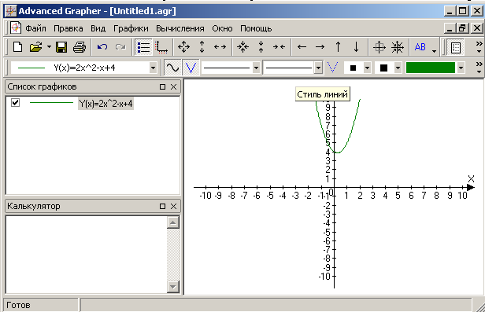
Рис.1.1. Інтерфейс програми Advanced Grapher
Функціональні можливості даного математичного пакета:
- виконання обчислень;
- побудова графіків функцій, заданих аналітично і таблично;
- використання декартової і полярної систем координат;
- виділення різних графіків функцій різними кольорами;
- визначення похідної функції;
- побудова дотичної до графіка функції у точці;
- масштабування декартової площини;
- збереження графіків у файл;
- виведення графіка на друк.
Переваги Advanced Grapher:
- безкоштовність;
- простота інтерфейсу;
- українська мова інтерфейсу;
- автоматична побудова графіка функції, заданого аналітично.
Недоліки Advanced Grapher:
- неможливість проведення прямої через дві точки в інтерактивному режимі;
- російськомовний інтерфейс.
Висновок: Advanced Grapher придатний для застосування у дистанційному навчанні теми «Функції».
Математичний пакет GeoGebra – повністю інтерактивний програмний засіб. Він має можливості, ширші за можливості Advanced Grapher. Крім того, графік функції можна будувати за точками, проставленими вручну на координатній площині. Існує online-версія GeoGebra (рис.1.2).
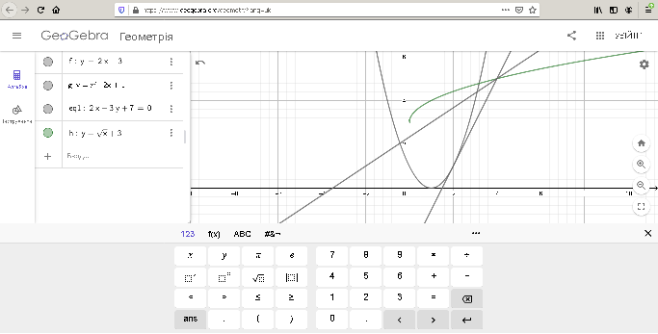
Рис.1.2. Інтерфейс математичного пакету GeoGebra
Функціональні можливості пакету GeoGebra:
- можливість задання функції у аналітичному, табличному і графічному вигляді;
- побудова графіків функцій, заданих формулою (рівняння з кутовим коефіцієнтом, загальне рівняння);
- додаткові інструменти побудови многокутників;
- вбудований калькулятор.
Переваги перед MS Excel:
- масштабованість побудов на площині;
- можливість задання функції в аналітичному і графічному вигляді;
- безкоштовність;
- доступність для будь-яких користувачів, підключених до Інтернету.
Проаналізуємо зміст програми з алгебри для 7-9 класів з точки зору застосування комп´ютерно-орієнтованих засобів навчання. Результати наведено у табл.1.5.
Таблиця 1.5
Застосування засобів ІКТ для вивчення теми «Функція» в основній школі
№ | Типи завдань і вправ | Тип засобу
7 клас, тема «Функції»
 | знаходження області визначення функції; знаходження значення функції за даним значенням аргументу; | MS Excel, Advanced Grapher
 | побудова графіка лінійної функції | MS Excel, GeoGebra, Advanced Grapher
 | знаходження за графіком функції значення функції за даним значенням аргументу і навпаки; визначення окремих характеристик функції за її графіком (додатні значення, від’ємні значення, нулі); | MS Excel, GeoGebra, Advanced Grapher
8 клас, тема «Квадратні корені. Дійсні числа»
 | побудову графіків функцій $y=x^{2}, y=\sqrt{x}$; | MS Excel, GeoGebra, Advanced Grapher
9 клас, тема «Квадратична функція»
 | побудову графіка квадратичної функції
 | знаходження розв’язків систем двох рівнянь з двома змінними, з яких хоча б одне рівняння другого степеня; | MS Excel, GeoGebra, Advanced Grapher
 | складання і розв’язування систем рівнянь з двома змінними як математичних моделей прикладних задач | MS Excel, GeoGebra, Advanced Grapher

Проаналізуємо зміст програм з алебри і початків аналізу різних рівнів для 10-11 класів. Результати наведено в табл.1.6.
Таблиця 1.6
Застосування засобів ІКТ для вивчення теми «Функція» в 10-11 класах, рівень стандарту
№ | Типи завдань і вправ | Тип засобу
10 клас, тема «ФУНКЦІЇ, ЇХНІ ВЛАСТИВОСТІ ТА ГРАФІКИ»
 | Застосування різних способів задання функцій | Advanced Grapher, MS Excel
 | Знаходження області визначення функції, знаходження значень функції при заданих значеннях аргументу і навпаки | Advanced Grapher, GeoGebra
 | Встановлення основних властивостей функції за її графіком | Advanced Grapher, GeoGebra
 | Схематичне зображення графіків функцій | Advanced Grapher, GeoGebra
 | Моделювання реальних процесів за допомогою графіків функцій | Advanced Grapher, GeoGebra
10 клас, тема «Тригонометричні функції»
 | Побудова схематичних графіків тригонометричних функцій | Advanced Grapher, GeoGebra
 | Застосування тригонометричних функцій для опису реальних процесів | Advanced Grapher, GeoGebra
10 клас, тема «Похідна та її застосування»
 | Знаходження кутового коефіцієнту і кута нахилу дотичної до графіка функції в заданій точці | Advanced Grapher, GeoGebra
 | Застосування похідної до визначення проміжків монотонності і екстремумів функції, побудови графіків | Advanced Grapher, GeoGebra
 | Знаходження найменшого і найбільшого значень функції | Advanced Grapher, GeoGebra
11 клас, тема «Показникова та логарифмічна функції»
 | Подудова графіків показникової і логарифмічної функцій | Advanced Grapher, GeoGebra
 | Ілюстрування властивості показникової і логарифмічної функцій за допомогою графіків | Advanced Grapher, GeoGebra
 | Застосування показникової та логарифмічної функцій до опису реальних процесів | Advanced Grapher, GeoGebra

Таблиця 1.7
Застосування засобів ІКТ для вивчення теми «Функція» в 10-11 класах, профільний рівень
№ | Типи завдань і вправ | Тип засобу
10 клас, тема «Функції, многочлени, рівняння і нерівності ї, їхні властивості та графіки»
 | Дослідження функцій | Advanced Grapher, MS Excel
 | Побудова графіка функцій | Advanced Grapher, MS Excel, GeoGebra
 | Розв´язування систем рівнянь графічним методом | Advanced Grapher, MS Excel, GeoGebra
10 клас, тема «Степенева функція»
 | Побудова графіка степеневої функції | Advanced Grapher, MS Excel, GeoGebra
 | Розв´язування ірраціональних рівнянь та нерівностей | Advanced Grapher, MS Excel, GeoGebra
10 клас, тема «Тригонометричні функції»
 | Побудова графіків тригонометричних функцій | Advanced Grapher, MS Excel, GeoGebra
10 клас, тема «Тригонометричні рівняння і нерівності»
 | Розв´язування тригонометричних рівнянь і нерівностей графічним методом | Advanced Grapher, MS Excel, GeoGebra
10 клас, тема «ГРАНИЦЯ ТА НЕПЕРЕРВНІСТЬ ФУНКЦІЇ. ПОХІДНА ТА її ЗАСТОСУВАННЯ»
 | Побудова дотичної до графіка функції у заданій точці | Advanced Grapher, MS Excel, GeoGebra
 | Дослідження функції | Advanced Grapher, MS Excel, GeoGebra
11 клас, тема «Показникова та логарифмічна функції»
 | Побудова графіка показникової та логарифмічної функцій | Advanced Grapher, MS Excel, GeoGebra
 | Дослідження показникової та логарифмічної функцій | Advanced Grapher, MS Excel, GeoGebra
 | Розв´язування показникових і логарифмічних рівнянь і систем рівнянь графічним методом | Advanced Grapher, MS Excel, GeoGebra

Висновок. Для вивчення теми «Функція» у більшості класів придатні одні й ті ж самі програмні засоби.
Ми надаємо перевагу засобам GeoGebra і Advanced Grapher, оскільки вони повністю безкоштовні, а для GeoGebra існує також онлайн-середовище, тому цю програму не обов´язково встановлювати на комп´ютери учнів. Онлайн-середовище надає можливість зберігати створений графік у файл. Застосування цих програм у дистанційному навчанні алгебри і початків аналізу вимагає попередньої підготовки як учителя, так і учнів.

Розділ 2. Методика організації дистанційного навчання учнів змістової лінії «Функції»

2.1. Вивчення функцій в основній школі
Проблемам методики навчання математики у середній школі приділяється увага в дослідженнях З.І.Слєпкань [60], Н.А.Тарасенкової [66; 65; 67; 64], М.І.Бурди [5], Г.П.Бевз [2] та інших.
Проблеми організації дистанційного навчання математики досліджуються у працях О.В.Співаковського [61; 62], М.І.Жалдака [19; 20], С.А.Рамського, К.С.Рамської [44], Н.С.Самолюк, М.І.Швець [46] та інших.
Проблеми застосування засобів комп´терної математики у навчанні, у тому числі й дистанційному, розв´язуються у працях О.В.Семеніхіної, М.Г.Друшляк, Д.С.Безуглого, А.О.Юрченка, А.В.Логвіна, О.В.Лаштуна, К.М.Безверхої [50; 51; 52; 53; 54; 74].
Поняття функції та відповідне означення вводиться в 7 класі. Учнів ознайомлюють з поняттям лінійної функції, графіком лінійної функції.
У 8 класі вивчаються функція оберненої пропорційності і показникова функція. У 9-му класі вивчається квадратична функція.
Основною метою вивчення даної теми є формування в учнів поняття про функцію як математичну модель залежності між величинами і об´єктами будь-якої природи; формування поняття про способи задання функцій і розгляд функції прямої пропорційності, оберненої пропорційності, квадратичної, кубічної, степеневої, вивчення їх графіків, табличних способів задання.
Програма рівня стандарту встановлює такі вимоги до рівня знань і вмінь (табл.2.1).
Введення поняття функції. У 7-8 класах вводиться поняття функції, яке починають з розгляду залежностей між двома змінними, причому таких, у яких кожному значенню незалежної змінної відповідає єдине значення залежної змінної. У процесі формування поняття функції необхідно використати залежності, які задаються у різному вигляді (формулою, таблицею, графіком). Ці способи задання функцій відомі учням з попередніх класів (незважаючи на те, що поняття функції не вводилося), тому знання і вміння, набуті учнями раніше, будуть корисними їм під час вивчення функцій.
Під час дистанційного навчання введення поняття функції дещо ускладнюється. Увага учнів розсереджена, а вчителю треба мати підготовлені графіки функції і таблиці, подані як у математичних пакетах, так і в середовищі редактора презентацій MS PowerPoint. Недоцільно заповнювати таблиці і будувати графіки під час уроку, оскільки таблиці і графіки виконують лише ознайомлювальну функцію. Формули взагалі слід імпортувати з документів MS Word.
На основі прикладів необхідно сформувати в учнів поняття області визначення і області значень функції. Це здійснюється на прикладах, наведених у підручниках [5, с.24]. Якщо означення функції вводиться через поняття змінних, то необхідно розібрати з учнями і такі приклади.
На даному етапі доцільно уточнити з учнями основні способи задання функцій: аналітичний, табличний і графічний, а також ввести позначення функції у вигляді $y=f(x)$. В умовах дистанційного навчання все це вимагає ретельної підготовки. Якщо під час уроку у класі достатньо намалювати графік функції на дошці, то під час дистанційного навчання таблиці і графіки слід підготувати заздалегідь, і в значній кількості [11, с.23].
На цьому ж етапі доцільно розглянути з учнями залежності, які не є функціональними, тобто $\left|y\right|=x$. Якщо проаналізувати графік цієї залежності, то можна побачити, що одному значенню х відповідають два значення у, отже, дана залежність не є функцією.
Також слід наголосити, що поняття «функція» може вживатися у двох випадках: 1) функціональна залежність; 2) залежна змінна.
Також з учнями слід розв´язати вправи, спрямовані по пошук відповідностей між значенням аргументу і функції і навпаки. Важливими, на думку З.І.Слєпкань, є завдання, що полягають у складанні формул залежностей пройденого шляху від часу, побудови графіків залежностей температури повітря, атмосферного тиску, отримані під час спостережень. Можна також розглянути завдання на складання таблиць статистичних даних [60, с.337].
Методика вивчення окремих видів функцій. З.І.Слєпкань пропонує такі етапи вивчення окремих функцій [60, с.252]:
- мотиваційний – розгляд прикладів залежностей, які приводять до певного виду функції;
- формулювання означення функції, яка вивчається – здійснюється конкретно-індуктивним або абстрактно-дедуктивним методом. На даному етапі учням слід задавати вправи, які підводять їх до поняття функції;
- побудова за таблицею графіка функції і визначення за цим графіком властивостей функції. У подальшому, в старших класах, учні матимуть можливість довести властивості функції аналітичним шляхом;
- застосування властивостей вивченої функції до розв´язування задач, рівнянь, нерівностей тощо.
Проілюструємо вивчення лінійної функції за цією схемою.
І етап. За допомогою лінійної функції задаються різні залежності:
- залежність пройденого шляху від часу (у випадку прямолінійного рівномірного руху): $s=s_{0}+vt$;
- видовження металевого стержня: $l=l_{0}(1+αt)$;
- вартість телеграми: $T=k+nx$, де k – кур´єрський збір, х – кількість слів, n – вартість одного слова;
- вартість проїзду на таксі: $p=p_{0}+qx$, де q – вартість проїзду 1 км, $p_{0}$– покази лічильника в початковий момент часу, х – кількість кілометрів, які проїхав пасажир [36, с.69].
Якщо поняття функції вводиться конкретно-індуктивним методом, то слід задати учням завдання сформулювати залежність між змінними у прикладах, наведених вище, причому залежність повинна виражатися однією формулою. Якщо позначити незалежну змінну х, а залежну – літерою у, коефіцієнт пропорційності – літерою k, вільний член – літерою b. У результаті учні мають прийти до узагальненого запису функції у вигляді $y=kx+b$. Слід вказати учням, що всі учні, які можна задати такою формулою, називаються лінійними. Слід запропонувати учням сформулювати означення лінійної функції самостійно, а також виділити особливості формули, яка являє собою двочлен, який складається з таких частин: добутку числа на змінну і числа. Значення коефіцієнтів k і b, а також порядок їх розміщення є неважливими.
Учнів слід підвести до поняття лінійної функції за допомогою вправ. Наприклад:
Вправа 1. Виберіть з наведених нижче формул ті, які позначають лінійну функцію. Вкажіть для них k і b:
а) $y=2x+4$; б) $y=7x-1$; в) $y=-x+9$.
Учні повинні усвідомити, що лінійна функція задається формулою $y=kx+b$, причому числа k і b можуть бути будь-якими числами на множині дійсних чисел.
Далі слід задати вправи на складання таблиці значень функції і побудову графіка функції за таблицею значень. Ці вправи слід виконувати у зошиті, а лише після цього переходити до побудови графіка функції у середовищі математичного пакету. Учням пропонується переконатися в тому, що графіком лінійної функції є суцільна пряма. Виконавши кілька таких вправ, учням пропонується переконатися в тому, що графіком функції є пряма. З попереднього курсу геометрії учні пам´ятають, що для задання прямої на площині достатньо двох точок. Однією точкою цієї прямої буде (0;b), а іншу необхідно обчислити. Для цього слід вибрати довільне значення х, а значення у – обчислити. Слід запропонувати учням відмітити, як випливає на розміщення графіка знаки k і b. Якщо k>0, пряма утворює гострий кут з віссю ОХ, а якщо k<0, то пряма утворює тупий кут з віссю ОХ. Якщо k>0, функція зростає із збільшенням х, якщо k<0, то функція спадає. Цим самим в учнів формується розуміння того, як впливає знак коефіцієнта k на розміщення графіка функції, це стане їм у нагоді в старших класах [44, с.59].
Лінійну функцію застосовують у процесі вивчення систем двох лінійних рівнянь з двома змінними. Ці відомості використовуються також під час вивчення графічного методу розв´язування систем лінійних рівнянь.
За навчальною програмою з алгебри і початків аналізу, рівня стандарту у 10 класі учні будуть повторювати поняття зростаючої, спадної, парної та непарної функцій, тоді ж доцільно повернутися до властивостей лінійної функції і довести їх аналітичним шляхом.
В 10 класі доцільно вивчити, що при значенні коефіцієнтів k і b, відмінних від 0, функція є ні парною ні непарною, оскільки не проходить через центр координат.
Якщо k≠0 і b=0, лінійна функція є непарною. Якщо k=0 і b≠0, лінійна функція є парною.
У старших класах також доцільно звернути увагу учнів на те, що лінійна функція не є періодичною. Якщо k=0, лінійна функція є періодичною.
Лінійна функція перетворюється на пряму пропорційність, якщо b=0. Тому з цих міркувань можна почати вивчення прямої пропорційності, а учням запропонувати навести приклади залежностей, які задаються формулою виду $y=kx$. Графік цієї функції є прямою. Учнів доцільно запитати про специфічні властивості цієї прямої. Тому для побудови графіка функції $y=kx$ достатньо обчислити координати однієї точки. Друга точка, через яку проходить графік функції – це центр координат.
Учням доцільно задавати вправи не лише на побудову графіка функції, а й на визначення формули за відомим графіком.
У процесі вивчення квадратичної і кубічної функцій (у 8 класі) доцільно навести приклади залежностей, які приводять до таких функцій (залежність площі квадрата від довжини його сторони, залежність об´єму куба від довжини його ребра). З.І.Слєпкань зазначає, що перед тим, як починати вивчення цих функцій, учні дослідять їх властивості і порівняють їх графіки [60, с.136]. Обидва графіки проходять через початок координат. Графік функції $y=x^{2}$ знаходиться вище від осі ОХ (за винятком початку координат).
Для функції $y=x^{2}$ за умови, якщо х≠0 і x>0 значення функції додатне (графік функції знаходиться в І чверті), а якщо x<0 – значення функції від´ємне (графік функції знаходиться в ІІІ чверті).
Доцільно викликати до дошки двох учнів і запропонувати їм побудувати графіки функцій $y=x^{2}$ і $y=x^{3}$. Для обчислення значень функції доцільно використати мікрокалькулятори. Всі інші учні класу повинні виконати це завдання у зошитах.
Для того, щоб вивчити ознаки зростання та спадання функцій, учням доцільно задати усні вправи на визначення проміжків зростання і проміжків спадання функції $y=x^{2}$. За графіком функції $y=x^{3}$ учні повинні встановити, що дана функція зростає на всьому проміжку.
З.І.Слєпкань зазначає, що вивчення оберненої пропорційності $y=\frac{k}{x}$ у 8 класі доцільно поєднувати з прикладами таких залежностей з життєвого досвіду учнів або інших шкільних предметів (фізики, хімії, біології).
У більшості прикладів коефіцієнт k>0, проте цей коефіцієнт може набувати і від´ємних значень. Головне, щоб k≠0. Слід уточнити, що областю визначення функції $y=\frac{k}{x}$ є вся множина дійсних чисел, за винятком значення х=0.
Наступний етап – побудова графіків цієї функції для двох випадків: k>0 і k<0. Залежно від знаку коефіцієнта k графік цієї функції міститься в І і ІІІ координатних чвертях (x>0) або в ІІ і ІV чвертях (х<0). У той же час у курсі геометрії учні вивчають різні види симетрії – осьову і центральну. За деяких значень k графік цієї функції симетричний відносно точки (0;0). У 10 класі необхідно повернутися до властивостей функції $y=\frac{k}{x}$ (після того, як було вивчено ознаки зростання, спадання, парності і непарності функцій). Доцільно запропонувати учням довести властивості цієї функції.
У 9 класі вивчається квадратична функція $y=ax^{2}+bx+c$. На етапі мотивації доцільно навести приклади залежностей, які описуються формулою виду $y=ax^{2}$. Ці залежності слід подати у готовому вигляді (малюнки у презентації), потім запропонувати учням побудувати графік у зошиті, і лише після цього – побудувати графік функції за допомогою Advanced Grapher або GeoGebra.
На думку науковців [60, с.388], побудова графіка квадратичної функції є однією з найскладніших. Тому спочатку слід побудувати з учнями графіки функцій $y=x^{2}$, $y=ax^{2}+n$, $y=a{(x+m)}^{2}+n$ з застосуванням побудови відомого графіка функції $y=x^{2}$. На етапі актуалізації опорних знань слід повторити розв´язування вправ на вилучення квадрата двочлена з тричлена $ax^{2}+bx+c$ за конкретних значень a, b, c, а вже після цього перейти до розв´язування задачі у загальному вигляді.
Розглянемо особливості вивчення теми «Функція» в умовах дистанційного навчання.
Як зазначають науковці [12;50], вивчення теми «Функція» в умовах дистанційного навчання має певні особливості:
- засобами дистанційного навчання (Skype, ZOOM, GOOGLE Meeting, Microsoft Teams) важко відобразити запис функції математичною мовою – у цих засобів відсутні редактор формул та відповідні позначення;
- засобами дистанційного навчання (Skype, ZOOM, GOOGLE Meeting, Microsoft Teams) незручно відображати графіки функцій – їх відображення можливе лише за допомогою дошки оголошень, для якої створити попередні заготовки неможливо. Через це час уроку витрачається нераціонально. Для уникнення цього недоліку слід використовувати додаткове програмне забезпечення (Microsoft Powerpoint, Geogebra, Advanced Grapher тощо);
- у дистанційному режимі роботи неможливо проконтролювати правильність зображення учнями графіків функцій і запису рівнянь функцій у зошиті (лише після первірки скан-копій зошитів), тобто правильність виконуваних дій поступово. Можна перевірити лише результат роботи учнів, а він не завжди є показником уміння зображувати графік. Учні можуть просто списати у однокласників або скористатися готовими домашніми завданнями;
- для роботи у дистанційному режимі учні повинні володіти навичками користувача комп´ютера;
- для роботи у дистанційному режимі учні повинні мати комп´ютер або планшет з екраном достатніх розмірів. Телефон для цього не підходить, оскільки його екран надто маленький для того, щоб переглядати формули або графіки функцій [12].
Наведемо приклад дистанційного уроку на тему «Квадратична функція», а саме частковий її випадку $y=ax^{2}$.
Підготовка до уроку. До початку уроку на комп´ютерах учнів повинні бути встановлені програма для відеоконференцій ZOOM і програма GeoGebra (або браузер і завантажена сторінка програми [15]). Учні повинні володіти початковими навичками роботи у цій програмі.
Початок уроку – організаційний момент. Учні підключаються до конференції, вітаються з учителем.
Етап мотивації. Учитель повідомляє учням тему уроку «Функція виду $y=ax^{2}$». Сьогодні ми розглянемо одну з найважливіших функцій – квадратичну. Ці відомості стануть у нагоді вам усім у подальшому курсі алгебри, а тим, хто встапатиме до вищих закладів освіти – під час вивчення дисциплін природничо-математичного циклу.
Актуалізація опорних знань здійснюється в ході бесіди. Учням ставляться питання:
- Як ви розумієте поняття «функція»?
- Як називається фігура, що відображає графік функції $f\left(x\right)=x^{2}$?
- Яка функція назвається парною?
- Яка функція називається непарною?
Вислухавши відповіді учнів, можна переходити до наступного етапу уроку.
Наступний етап – виклад нового матеріалу.
- Сьогодні ми розглянемо квадратичну функцію. Квадратична фукнція – це функція, яка задається рівнянням $y=ax^{2}+bx+c$, де х – змінна, a,b,c – коефіцієнти, причому а≠0.
- Вивчення квадратичної функції почнемо з часткового випадку $y=ax^{2}$. Ви вже вивчали цю функцію при значенні коефіцієнта а=1, тобто $y=x^{2}$. Графіком цієї функції є парабола (вчитель виводить на екран зображення графіка функції $y=x^{2}$за допомогою GeoGebra. Учні будують графік цієї функції на своїх комп´ютерах).
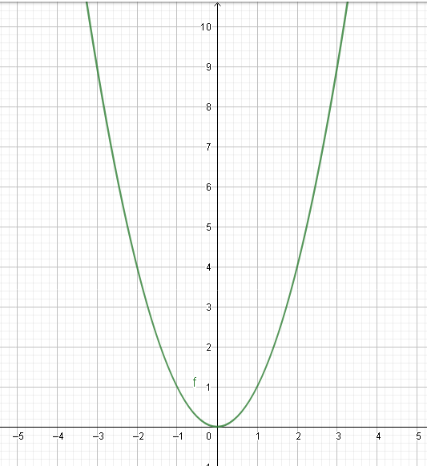
Рис.2.1. Графік функції $y=x^{2}$
- Будуємо на цій же площині графіки функцій $y=2x^{2}$, $y=3x^{2}$ (учитель демонструє учням побудову графіків, учні повторюють його дії на своїх комп´ютерах).
- Проаналізуємо графіки функцій. Якщо х≠0, то з графіка функції $y=x^{2}$ можна отримати графік функції $y=2x^{2}$, розтягнувши його вздовж осі OY (учитель демонструє графіки функцій на екрані).
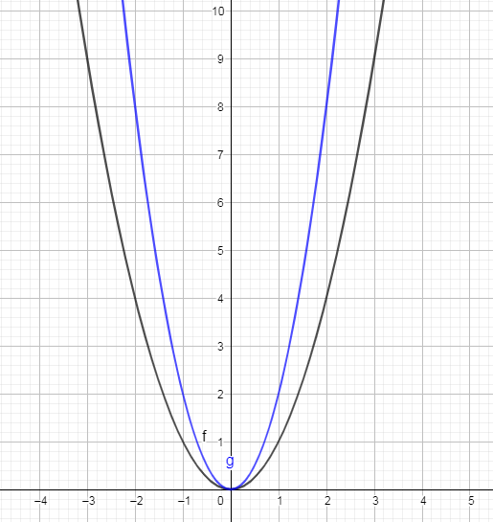
Рис.2.2. Графіки функцій $y=x^{2}$і $y={2x}^{2}$
- З графіка функції $y=x^{2}$ можна отримати графік функції $y=3x^{2}$, якщо розтягнути його втричі вздовж осі OY (учитель демонструє графіки функцій на екрані).
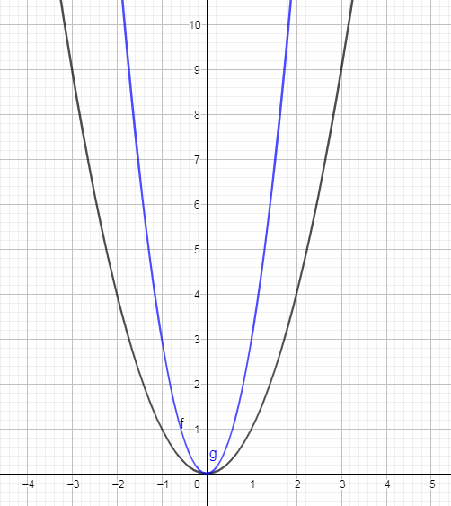
Рис.2.3. Графіки функцій $y=x^{2}$і $y={3x}^{2}$
- Далі побудуємо графіки функцій $y=\frac{1}{2}x^{2}$, $y={\frac{1}{3}x}^{2}$ (учитель будує на своєму комп´тері, учні – на своїх).
- Аналізуємо отримані графіки функцій. Для того, щоб побудувати графік функції $y={\frac{1}{2}x}^{2}$ на основі графіка функції $y=x^{2}$, якщо зменшити всі значення функції $y=x^{2}$ вдвічі (учитель демонструє графіки цих функцій учням).
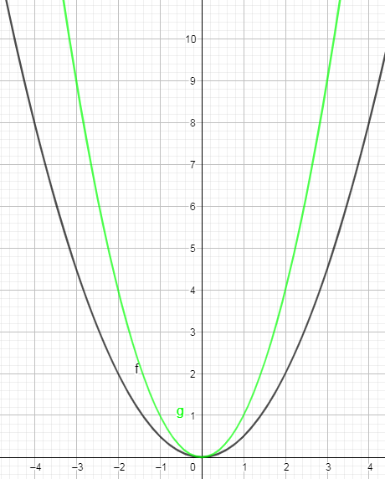
Рис.2.4. Графіки функцій $y=x^{2}$і $y={\frac{1}{2}x}^{2}$
- Для того, щоб побудувати графік функції $y={\frac{1}{3}x}^{2}$ на основі графіка функції $y=x^{2}$, слід зменшити кожне значення функції $y=x^{2}$ втричі (учитель демонструє графіки цих двох функцій учням).
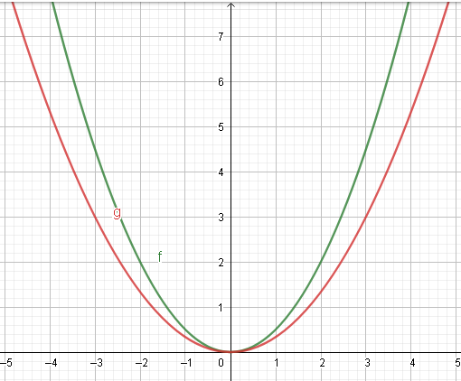
Рис.2.5. Графіки функцій $y={\frac{1}{2}x}^{2}$ і $y={\frac{1}{3}x}^{2}$
- Висновок: графік функції $y=ax^{2}$ можна отримати з параболи $y=x^{2}$шляхом збільшення всіх значень функції $y=x^{2}$ в а разів.
- Розглянемо графіки функцій $y={ax}^{2}$ і $y={-ax}^{2}$ (учитель будує графіки функцій $y=x^{2}$ і $y={-x}^{2}$ на своєму комп´ютері, учні – на своїх).
- Ми бачимо, що графіки цих функцій симетричні відносно осі ОХ (учитель демонструє учням обидва графіки);
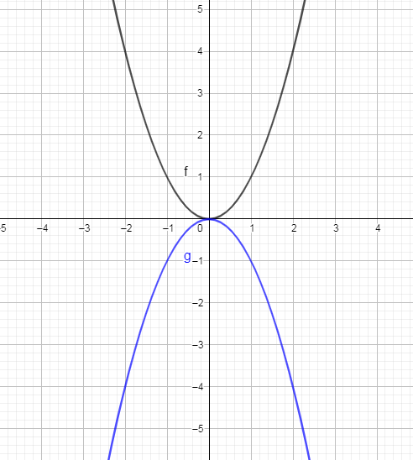
Рис.2.6. Графіки функцій $y=x^{2}$ і $y={-x}^{2}$
Етап закріплення набутих знань.
- Сформулюємо властивості функції $y=ax^{2}$ при а>0:
- Область визначення D(f)=R;
- Область значень E(f)=[0;+∞);
- Графік функції $y=x^{2}$ симетричний відносно осі OY, отже, функція парна.
- Функція зростає на проміжку (0;+∞) і спадає на проміжку (-∞;0).
- Найменше значення функції (y=0) у точці х=0.
- Найбільшого значення функції немає.
- Сформулюємо властивості функції $y=ax^{2}$ при a<0:
- Область визначення функції D(f)=(-∞; +∞).
- Область значень E(f)=(-∞;0].
- Графік функції проходить черех початок координат.
- Графік функції розміщений у нижній півплощині.
- Графік функції $y=-ax^{2}$ симетричний відносно осі OY, отже, функція парна.
- Функція зростає на проміжку (-∞;0) і спадає на проміжку (0;+∞).
- При х=0 функція набуває найбільшого значення у=0. Найменшого значення функції немає.
- Загальний висновок. Від значення коефіцієнта а залежить напрям віток параболи. Якщо а>0, то вітки параболи напрямлені вгору. Якщо a<0, то вітки параболи напрямлені вниз. Графік функції $y=ax^{2}$ для будь-яких а≠0 можна отримати з графіка функції $y=x^{2}$ за допомогою перетворень.
Домашнє завдання. Вивчити п.11 (с.98-101), розв´язати №№11.1, 11.2, 11.3 за підручником [35].
Отже, вивчення теми «Функція» за дистанційною формою має певні особливості, а саме: необхідність ретельнішої підготовки (підготовка відповідних ілюстрацій за допомогою комп´ютерних програм); застосування математичних пакетів; володіння засобами для відеоконференцій; періодичний контроль за діями учнів (з демонстрацією учнями екрану).

2.2. Розширення і поглиблення знань про функції та їхні властивості в старшій школі

Приступаючи до дистанційного навчання алгебри і початків аналізу у старших класах, учнів необхідно навчити основним прийомам роботи у середовищах одного з математичних пакетів, що використовується (GeoGebra, MathCAD, Advanced Grapher тощо). Лише за дотримання цієї умови вивчення теми «Функція» буде успішним.
У старшій школі вивчаються такі нові функції: степенева, логарифмічна, показникова, тригонометричні.
З.І.Слєпкань зазначає, що перед розширенням відомостей про функції слід нагадати учням основні поняття теорії множин, а саме: множина, порожня множина, належність множині, неналежність множині [60, с.374]
Поняття «множина» належить до фундаментальних, неозначуваних. В алгебрі множини позначають великими латинськими літерами, наприклад, А, В тощо. Елементи множин позначають малими латинськими літерами, наприклад a, b. Порожня множина позначається символом . Якщо елемент належить певній множині, це позначається так: $a∊А$.
Якщо елемент не належить множині, це позначається так: b∉B.
Над множинами виконують такі операції, як об´єднання і перетин. На цьому етапі вводяться означення операцій об´єднання і перетину і їх позначення.
Далі учням пропонують пригадати означення функції з курсу алгебри за 8 клас. Доцільно вислухати учнів, але слід чітко дотримуватися дисципліни: якщо одночасно говоритимуть кілька учнів, важко визначити, хто саме сказав правильне формулювання (на екрані ZOOM GOOGLE або Meeting не поміщається весь клас).
Якщо клас працює в ZOOM, доцільно відкрити дошку оголошень і запропонувати записати визначення поняття функції, області визначення і області значень на ній. Можна запропонувати учнями записати ці визначення на Padlet, а потім продемонструвати вчителю.
Коли вчитель вводить означення числової функції, йому слід супроводити промову відповідними малюнками, виконаними в MS Paint або Adobe Illustrator. Треба показати готові малюнки, а не малювати на дошці оголошень у присутності учнів: це значно скоротить час.
Далі слід запропонувати учням навести приклади відомих їм функцій і зобразити їх в онлайн-середовищі GeoGebra, а потім продемонструвати всьому класу у середовищі програми для відеоконференцій (ZOOM GOOGLE або Meeting).
Також доцільно розглянути властивості функцій y=[x], y={x} та їхні графіки (зразки графіків мають бути підготовлені заздалегідь). Доцільно показати графіки спадних і зростаючих функцій, а потім запропонувати учням побудувати ці графіки у програмі GeoGebra, а на основі графіків запропонувати учням зробити висновок про те, є функції зростаючими чи спадними.
Далі учням слід сформулювати алгоритм дослідження функції на зростання або спадання. Це зробити трішки простіше, тому що сам графік у середовищі GeoGebra будується автоматично і не потребує кропіткої праці учнів. З.І.Слєпкань пропонує такий алгоритм доведення зростання або спадання функції на множині М:
- вибрати x₂>x₁, де x₁∊M і x₂∊M;
- обчислити різницю f(x₂)-f(x₁);
- визначити знак утвореної різниці: якщо різниця додатна, то функція зростаюча на множині М; якщо різниця від´ємна, то функція спадна на множині М [60, с.39].
Важливою характеристикою функції є також її парність / непарність. Для дослідження функції на парність / непарність необхідно:
- з´ясувати, чи область визначення функції множиною, симетричною відносно початку координат;
- перевірити, чи виконується рівність f(-x)=f(x) або f(-x)=-f(x).
Якщо жодна з цих умов не виконується, то функція не належить ні до парних ні до непарних. Графік парної функції симетричний відносно осі ОХ, а графік непарної функції – відносно точки О.
В умовах дистанційного навчання пояснити учням алгоритм визначення парності/ непарності функції дещо складніше. Але якщо є попередньо створені графіки парних і непарних функцій, то їх доцільно продемонструвати учням, причому бажано це зробити в середовищах GeoGebra або Advanced Grapher. Одночасно учні продовжуватимуть удосконалювати свої знання з основ роботи в GeoGebra (Advanced Grapher) (на прикладі роботи вчителя в цій програмі) [41, с.75].
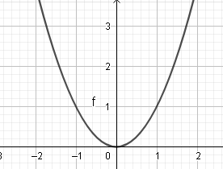
Рис.2.7. Приклад графіка парної функції в середовищі GeoGebra
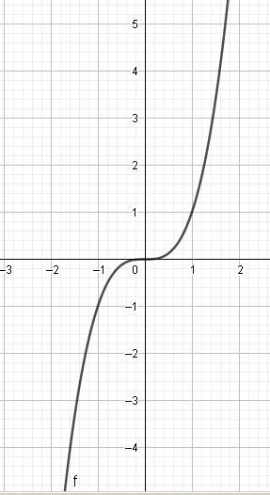
Рис.2.8. Приклад графіка непарної функції в середовищі GeoGebra
Також важливо довести учням парність / непарність таких відомих їм функцій, як y=ax+b, y=k/x та ін.
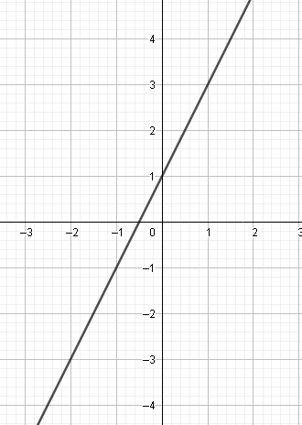
Рис.2.9. Графік функції у=2х+1 в середовищі GeoGebra
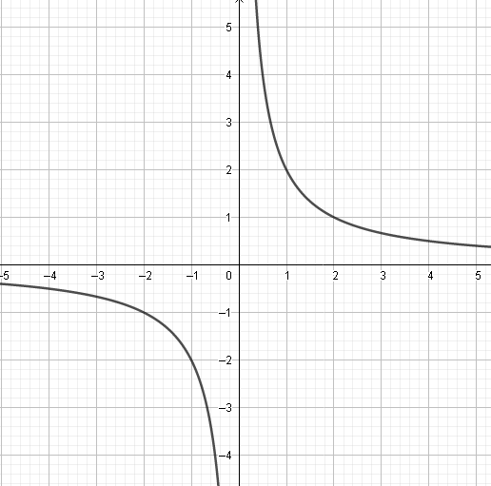
Рис.2.10. Графік функції у=2/х у середовищі GeoGebra
У курсі алгебри та початків аналізу вивчаютсья також тригонометричні функції. Як зазначає С.А.Раков, поняття про синус, косинус, тангенс вивчаються у курсі геометрії 8 класу, але без означення тригонометричних функцій [43, с.139]. У курсі геометрії 9 класу вводяться означення синуса, косинуса і тангенса кутів, градусна міра яких перевищує 90.
З.І.Слєпкань зазначає, що отримані учнями знання про тригонометричні функції використовуються у 10 класі в процесі вивчення теми «Тригонометричні функції» [60, с.337]. На цьому є етапі повторюється і поглиблюється поняття про радіанну міру кутів і дуг. Необхідно пояснити учням причину введення радіанної міри кутів, специфіку і переваги перед іншими системами вимірювання кутів. Радіанну міру кутів широко застосовують у математиці, фізиці і техніці. Передумовою її запровадження був той факт, що за допомогою радіанної міри кутів легко обчислити довжину дуги, яка дорівнює добутку радіуса кола на величину кута в радіанах (рис.2.8).
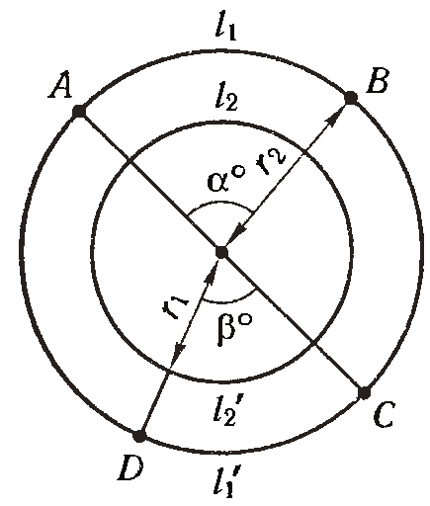
Рис.2.11. Радіанна міра кутів і дуг
Перед тим, як вводити поняття тригонометричних функцій, слід згадати разом з учнями означення тригонометричних функцій кута, ввести кут повороту.
Необхідно звернути увагу учнів на те, що кожній точці на одиничному колі відповідають її абсциса і ордината. Ці величини також залежать від кута. Тому існують залежності між координатами точки і кутом повороту. Ці залежності називаються тригонометричними функціями числа (числового аргументу).
З.І.Слєпкань пропонує такі означення:
– синус числа α – це ордината точки Р одиничного кола,в яку переходить початкова точка Р₀(1;0) при повороті навколо центра кола на α радіанів;
- косинус числа α – це абсциса точки Р одиничного кола, в яку переходить початкова точка Р₀(1;0) при повороті навколо центра на кут α радіанів;
- тангенс числа α – це відношення $\frac{\sin{α}}{\cos{α}}$, а котангенс числа α – це відношення $\frac{\cos{α}}{\sin{α}}$ [60, с.341].
Використовуючи ці означення доцільно на уроці дослідити зміну значень кожної з тригонометричних функцій і їх знаків у залежності від зміни аргументу. В умовах дистанційного навчання доцільно задати учням побудувати коло в середовищі GepGebra і самостійно визначити знаки тригонометричних функцій кутів для кожної чверті координатної площини. причому кут має виражатися яв у градусах, так і в радіанах [51, с.32]. ці знаки зображено на рис.2.9.
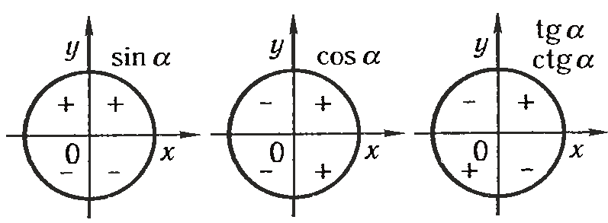
Рис.2.12. Знаки тригонометричних функцій
Під час повторення відомостей з курсу геометрії (значення тригонометричних функцій кутів 30°, 45°, 60°) необхідно виразити ці кути в радіанах.
Приступаючи до вивчення властивостей тригонометричних функцій, необхідно довести спочатку їх періодичність. Для цього слід побудувати графіки тригонометричних функцій. В умовах дистанційного навчання, коли час обмежений, доцільно побудувати графіки тригонометричних функцій в середовищі GeoGebra (рис.2.13, рис.2.14, рис.2.15, рис.2.16).
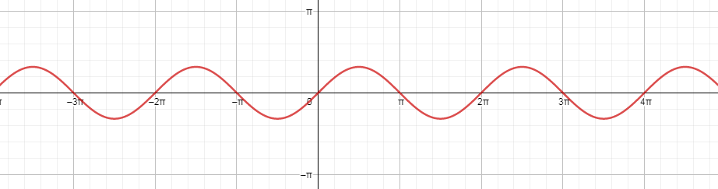
Рис.2.13. Графік функції y=sin x
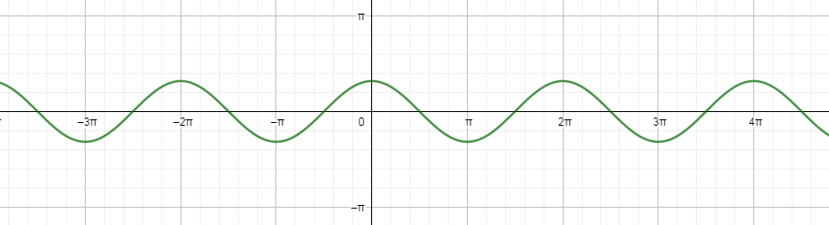
Рис.2.14. Графік функції y=cos x
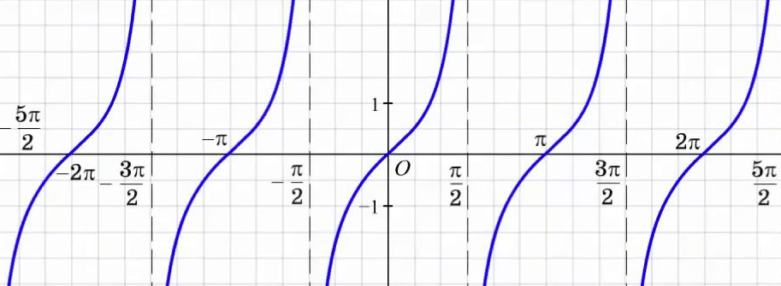
Рис.2.15. Графік функції y=tg x
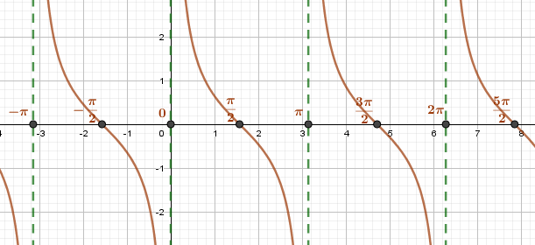
Рис.2.16. Графік функції y=ctg x
За допомогою графіків отримаємо співвідношення:
$$\sin\left(x+2πn\right)=\sin{x}$$
$$\cos\left(x+2πn\right)=\cos{x}$$
$$tg \left(x+πn\right)=tg x$$
$$ctg \left(x+πn\right)=ctg x$$
Далі доцільно розглянути з учнями властивості тригонометричних функцій.
  - Областю визначення функції y=sinx є множина всіх дійсних чисел, а областю значень – проміжок [-1;1].
  - Графік функції y=sin x симетричний відносно початку координат, отже, ця функція непарна.
  - Функція y=sin x періодична з найменшим додатним періодом 2π.
  - Функція y=sin x перетворюється на нуль у точках х=k π, k∊Z.
  - Проміжки зростання функції – відрізки $\left[-\frac{π}{2}+2πn; \frac{π}{2}+2πn\right]$, де n∊Z.
  - Функція y=sinx набуває додатних значень на проміжках (2πn;π+2πn), n∊Z. Функція y=sin x набуває від´ємних значень на проміжку (π+2πn;2π+2πn).
  - Функція y=sin x набуває максимальних значень (y=1) у точках $\frac{π}{2}+2πn$, n∊Z, а мінімальних значень (у=-1) – у точках $\frac{3π}{2}+2πn$, n∊Z.
Для закріплення відомостей про властивостей тригонометричних функцій учням доцільно задати вправи на знаходження області визначення і області значень складних функцій, які містять тригонометричні функції; на порівняння значень виразів, які містять тригонометричні функції; на побудову графіків складних тригонометричних функцій. В умовах дистанційного навчання ці вправи учні повинні виконувати самостійно. Для побудови графіків складних функцій доцільно використати програмний засіб GeoGebra [52].
Показникова, степенева і логарифмічна функції
Основна мета вивчення цієї теми – розширення поняття степеня, введення поняття кореня n-го степеня, ознайомлення учнів з властивостями показникової, степеневої і логарифмічної функцій. Учні повинні:
- знати основні показникові й логарифмічні тотожності і вміти застосовувати їх до розв´язування рівнянь у нерівностей;
- знати означення та властивості показникової, логарифмічної та степеневої функцій;
- уміти будувати графіки цих функцій;
- застосовувати графіки та влатистивості цих функцій до розв´язування рівнянь і нерівностей [60, с.350].
Спочатку узагальнюються поняття степеня, степеня з натуральним показником, степеня з цілим показником, степеня з раціональним показником.
Вивчення показникової функції здійснюєтсья за тією ж самою схемою, що й вивчення всіх інших функцій.
Перший етап – мотиваційний. На цьому етапі учням демонструються приклади залежностей, які записуються у вигляді показникової функції. Ці приклади доцільно навести разом з демонстрацією графіків цих функцій. Для демонстрації прикладів необхідно використати програму MS Powerpoint (або інший редактор презентацій).
Учні повинні запам´ятати означення: функція виду ${y=a}^{x}$, де а – задане додатне число (а≠1), називається показниковою.
Властивості показникової функції учні з´ясовують за графіком, а потім вчитель доводить їх аналітично.
В умовах дистанційного навчання доцільно задати учням додому побудувати графік показникової функції у середовищі GeoGebra і за графіком визначити властивості цієї функції. Властивості функції вони мають записати у документ MS Word і відправити листом вчителю.
Розглянемо основні властивості показникової функції:
- область визначення функції виду ${y=a}^{x}$ є множина всіх дійсних чисел. Якщо a>0, цей вираз визначений за будь-яких значень х;
- показникова функція набуває лише додатних значень;
- якщо a>1, то при x>0 a^{x}>1, за x<0 0<a^{x}<1. Якщо a<1, то за x>0 0<a^{x}<1, а за x<0 a^{x}>1;
- якщо х=0, то за будь-якого a>0 у=1;
- показникова функція за a>1 зростаюча, а за 0<a<1 – спадна;
- якщо a>1, то за х→∞ значення у→∞, а за х→-∞ значення у→0, залишаючись додатним. Отже, функція монотонно зростає на проміжку [0;+∞]. Якщо 0<a<1, то за х→∞ у→0, а за х→-∞ значення у→+∞. У цьому випадку функція монотонно спадає на проміжку [+∞;0];
- областю значень функції ${y=a}^{x}$є множина всіх додатних чисел.
Завершуючи вивчення теми, учням доцільно задати вправи на застосування властивостей показникової функції до порівняння значень степенів, основ степенів, їх показників. Ці завдання учні повинні виконати самостійно.
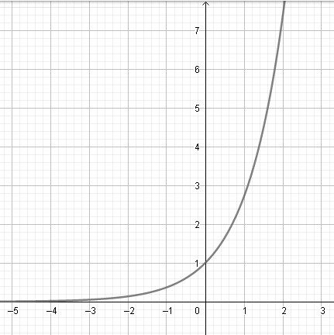
Рис.2.17. Графік функції y=e^{x}
В умовах дистанційної форми навчання учні мають більший рівень самостійності, ніж під час класно-урочного навчання. Саме тому під час вивчення показникової функції необхідно врахувати такі моменти:
- самостійна робота учнів відіграє більшу роль, ніж під час звичайного навчання. Тому слід більше задавати самостійних завдань, які вимагають творчого підходу;
- важливу роль відіграє обмін даними між учителем і учнями. Тому слід домовитися з учнями про те, за допомогою якого сервісу вони надаватимуть учителю доступ до виконаних завдань;
- для уроку слід підготувати презентацію, в якій доцільно виділити ключові моменти уроку;
- слід ознайомити учнів з основними прийомами роботи в середовищі GeoGebra. Якщо цього не вдалося зробити до переходу на дистанційну форму навчання, слід виділити час на уроках для ознайомлення з GeoGebra;
- для кожного уроку слід підготувати демонстраційні приклади (графіки функцій, створені у середовищі GeoGebra);
- під час уроку слід постійно перевіряти те, як учні виконують вправи. Для цього слід періодично переглядати екрани їх комп´ютерів;
- слід задавати учням завдання, які передбачають рефлексію.
Логарифмічна функція. Перед введенням поняття логарифмічної функції доцільно розглянути означення логарифма числа b за основою а. Учням слід нагадати, що логарифмічна і показникова функції виражають одні і ті ж спввідношення між числами a, b, x. Якщо відомо два числа, то третє можна знайти.
Далі слід задати учням вправи на перехід від показникових до логарифмічних рівностей. Далі учням наводять основну логарифмічну тотожність і розв´язують з ними кілька усних вправ на її застосування до обчислення значень виразів.
Основою для розв´язування логарифмічних рівнянь і нерівностей є теореми і тотожності:
$$\log_{a}{b=\frac{1}{\log_{b}{a}}}$$
$$\log_{a}{b=\log_{a^{k}}{b^{k}}}$$
$$\log_{a^{n}}{b}=\frac{1}{n}\log_{a}{b}$$
$$\log_{a}{b=\frac{\log_{c}{b}}{\log_{c}{a}}}$$
Доцільно задати учням самим прийти до означення логарифмічної функції як функції, оберненої до показникової, за допомогою таких кроків:
- функція у=а^{х} є зростаючою на всій області визначення за a>1, спадною за 0<a<1;
- слід розв´язати рівняння у=а^{х} з двома невідомими відносно х: ${x=log}_{a}{y=φ(y)}$;
- поміняємо місцями позначення функції та аргументу: $y=\log_{a}{x},$де х∊(0;+∞), у∊R.
Далі учням пропонують означення: функцію, обернену до показникової функції y=a^{x} (a>0, a≠1), називають логарифмічною і позначають $y=\log_{a}{x}$. Графік логарифмічної функції симетричний графіку показникової функції відносно прямої у=х (рис.2.18).
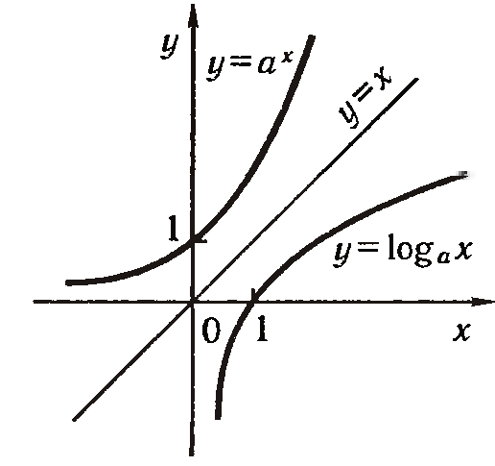
Рис.2.18. Графіки логарифмічної і показникової функцій
Учні повинні спочатку з´ясувати властивості логарифмічної функції за графіком, а потім – довести їх аналітично. Важливу увагу слід приділити засвоєнню учнями основних логарифмічних тотожностей і застосуванню їх на практиці.
В умовах дистанційного навчання виникають певні проблеми під час вивчення логарифмічної функції. Важко проконтролювати процес доведення властивостей логарифмічної функції аналітичним шляхом. Частина учнів підключаються до відеоконференції з телефону, інша частина – просто не хочуть демонструвати екран. Так само існують певні проблеми під час запису математичних формул на дошці оголошень ZOOM або GOOGLE Meeting. Тому слід підготувати записи доведень за допомогою редактора формул в середовищі MS Word, а потім демонструвати ці формули засобами відеоконференцій.
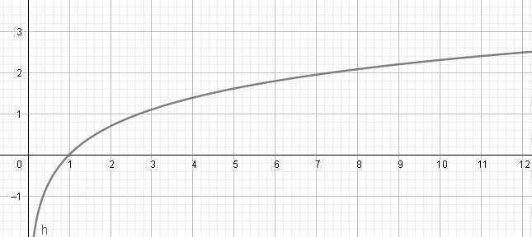
Рис.2.19. Графік функції y=ln x
Степенева функція. З степеневою функцією учні частково знайомі з 8 класу (у=х², у=х³, у=√х). Саме ж означення вводиться в 10 класі. Степеневою функцією називаєтсья функція виду у=х^{р}, причому р=const.
Властивості степеневої функції залежать від значення р.
Необхідно розглянути з учнями множини значень р.
1. р∊N
Властивості степеневої функції:
- область визначення D(f)=R. Е(f) залежить від парності чи непарності р. Якщо р парне, то E(f)=[0;+∞), якщо р непарне, то E(f)=R;
- якщо р парне, степенева функція парна, якщо р непарне, то функція непарна;
- якщо х=0 у=0, якщо х=1 у=1. Графіки всіх степеневих функцій проходять через точки О (0;0) і А (1;1);
- якщо р парне, то функція зростає на проміжку [0;+∞) і спадає на проміжку (-∞;0]. Якщо р непарне, то функція зростає на проміжку (-∞;+∞);
- якщо р парне, то графіки степеневих функцій подібні до графіка функції у=х² (рис.2.20), якщо р непарне, графік функції подібні до графіка функції у=$x^{3}$ (рис.2.21).
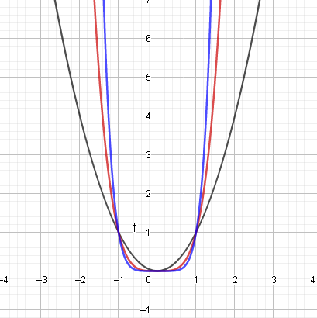
Рис.2.20. Графіки парних степеневих функцій
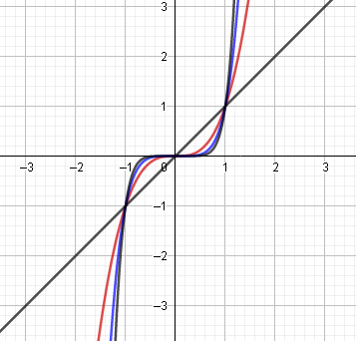
Рис.2.21. Графіки непарних степеневих функцій
2. р – ціле від´ємне число.
У цьому випадку D(f)=(-∞;0)U(0;+∞). Якщо р парне від´ємне число, E(f)=(0;+∞). Функція парна на області визначення, графік її складається з двох гілок і симетричний відносно осі OY. Ця функція зростає на проміжку х∊(-∞;0) і спадає на проміжку х∊(0;+∞) (рис.2.22). Якщо р непарне від´ємне число, E(f)=(-∞;0)U(0;+∞) (рис.2.23). Функція непарна, спадна на всій області визначення, графік функції симетричний відносно точки О(0;0).
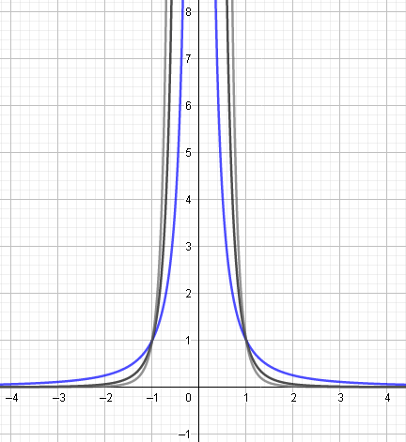
Рис.2.22. Степенева функція з від´ємним парним показником
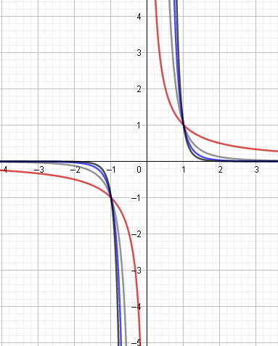
Рис.2.23. Степенева функція з непарним від´ємним показником
3. р – дробове додатне число (р=m/n, де m і n – натуральні числа).
Функція набуватиме вигляду $y=x^{\frac{m}{n}}=\sqrt[n]{x^{m}}$. Окремий випадок такої функції – $y=\sqrt{x}$ – учні знайомі з цією функцією з 8 класу.
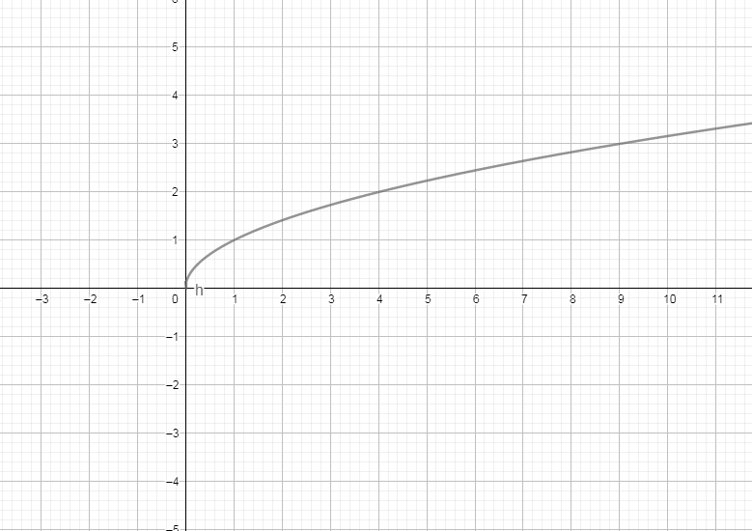
Рис.2.24. Графік функції $y=\sqrt{x}$
Слід акцентувати увагу учнів на тому, що функції y=x² і $y=\sqrt{x}$ при х≥0, а також у=х³ і $y=\sqrt[3]{x}$ при х∊R є взаємно оберненими.
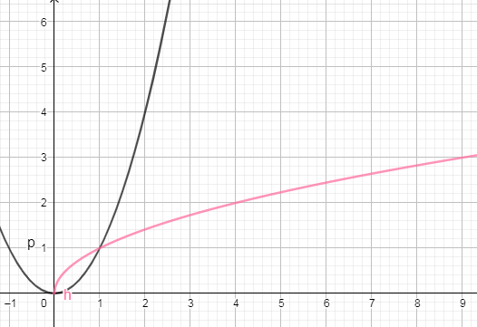
Рис.2.25. Графік функції $y=x^{2} і y=\sqrt{x}$
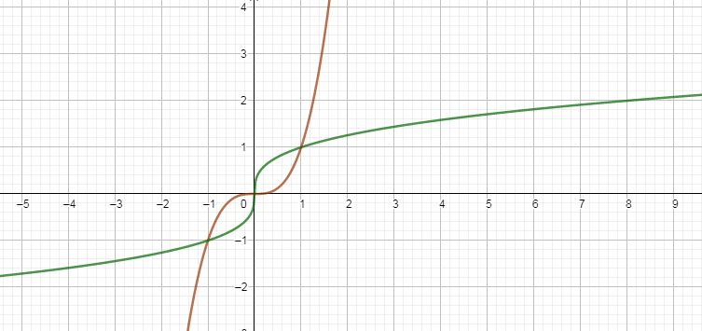
Рис.2.26. Графік функції $y=x^{3} і y=\sqrt[3]{x}$
За умови дистанційного навчання необхідно задавати учням низку вправ, які вони мають виконати у середовищі GeoGebra. Форма організації діяльності учнів фронтальна, завдання кожному ідентичні. За умов дистанційного навчання вони не зможуть списувати один в одного. Для цього слід підтримувати достатньо високий темп уроку.
Висновок. Вивчення тригонометричних, показникової, логарифмічної і степеневої функцій у процесі дистанційного навчання потребує від учителя ретельної підготовки і створення графіків функцій, презентацій. Учитель також повинен оволодіти засобами комп´ютерної математики і засобами дистанційної освіти. Для успішного вивчення вищевказаних видів функцій учні повинні мати достатній рівень комп´ютерної грамотності і володіти навичками роботи в середовищі засобів комп´терної математики.

2.3. Дослідження функції за допомогою диференціального числення

Розглянемо приклад проведення онлайн уроку з застосуванням диференціального числення, на прикладі уроку на тему «Застосування похідної до дослідження функцій та побудови їхніх графіків» 10 класу алгебри і початків аналізу.
Розпочинається урок як звичайний з привітання та повідомлення теми. Наступним йде актуалізація знань, на даному етапі, краще за все повторити основні відомості про функцію, а зробити це можна за допомогою фронтального опитування. Далі учитель переходить безпосередньо до самого уроку. Для кращого засвоєння матеріалу бажано вивести на екран презентацію з планом дослідження функції та побудовою графіків і приклад, який необхідно детально пояснити.
Перший слайд містить інформацію про тему даного уроку, а наступний – план дослідження функції і побудови її графіка. Цей план треба розібрати детально, щоб учні розуміли про що йде мова.
Після цього можна перейти безпосередньо до практичного матеріалу. В верхній частині розташовуємо сам приклад і завдання яке треба виконати. Приклад 1: Дослідіть функцію $y=x^{3}-{3x}^{2}$ і побудуйте її графік. Переходимо до розв’язання, яке необхідно детально пояснити по пунктам.
1. D(f)= R, тому що наша функція є многочленом.
2. Знайдемо абсциси точок перетину графіка з віссю ОХ: $x_{1}=0, x_{2}=3$
3. Знайдемо ординату точки перетину графіка з віссю ΟΥ: $y=0$
4. Оскільки $f\left(-x\right)=-x^{3}-3x^{2}$, то функція не є парною, не є непарною.
Функція неперіодична.
5. Знайдемо похідну $y^{'}=3x^{2}-6x$ .
6. Знайдемо критичні точки: $x_{1}=0, x_{2}=2$;
Критичні точки розбивають координатну пряму на три проміжки: (-∞; 0); (0; 2); (2; +∞)
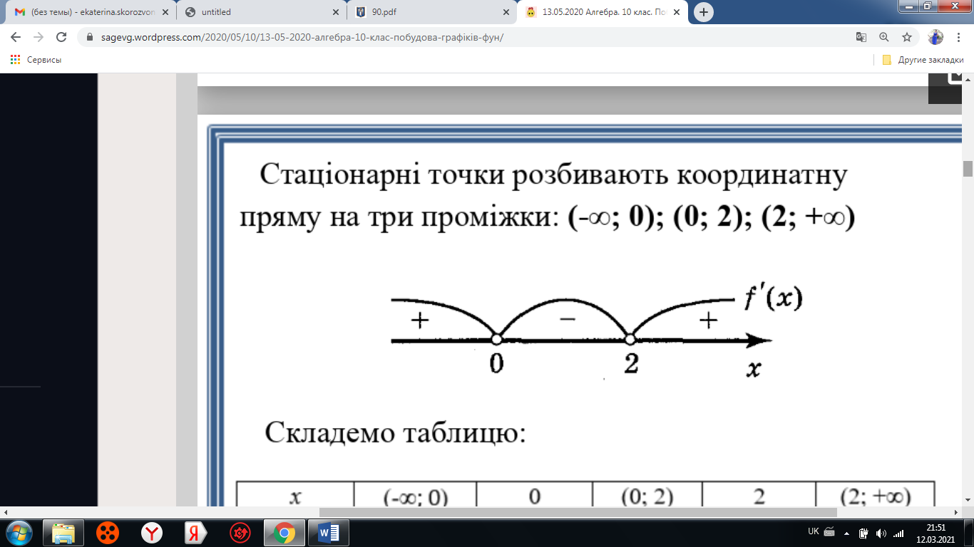
Рис.2.27. Проміжки знакосталості похідної
Складемо таблицю:
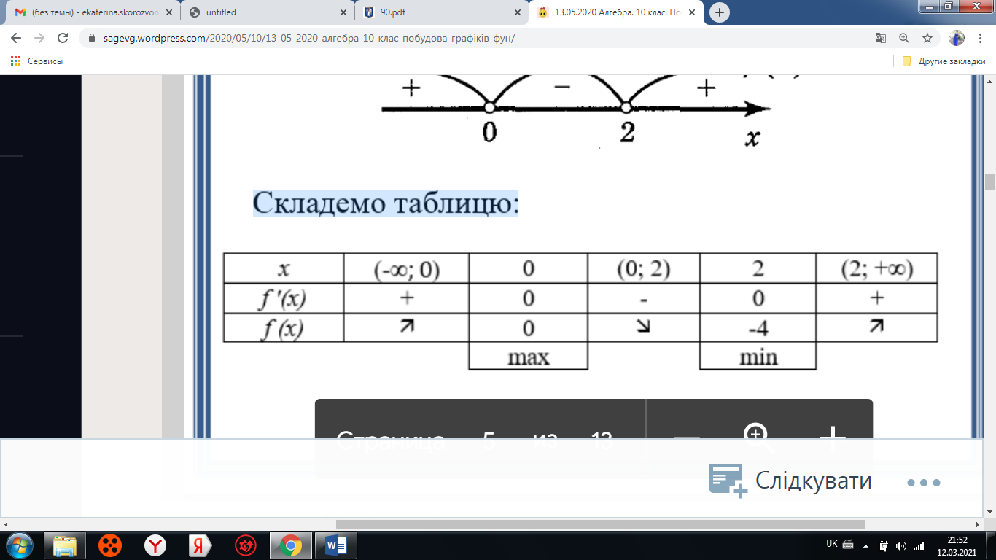
Рис.2.28. Таблиця значень функції.
На основі проведеного аналізу виконуємо побудову графіка функції за допомогою послідовних перетворень.

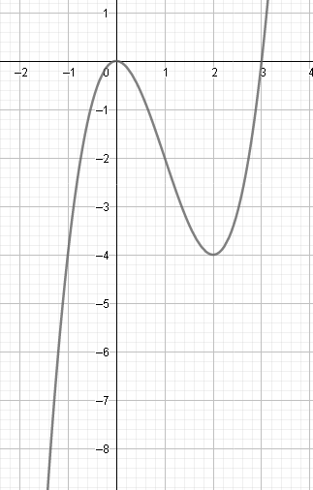
Рис.2.29. Графік функції у середовищі GeoGebra
Приклад 2: : Дослідіть функцію $y=x^{4}-8x^{2}-9$ і побудуйте її графік. Переходимо до розв’язання, яке необхідно детально пояснити по пунктам.
- D(f)= R, тому що наша функція є многочленом.
- Знайдемо абсциси точок перетину графіка з віссю ОХ: $x_{1}=3, x_{2}=-3$
- Знайдемо ординату точки перетину графіка з віссю ΟΥ: $y=-9$
- Оскільки для всіх значень x з її області визначення $f\left(-x\right)={(-x)}^{4}-8{\left(-x\right)}^{2}-9=x^{4}-8x^{2}-9=f(x)$ - функція парна.
Графік функції симетричний відносно осі Oy.
- Знайдемо похідну $y^{'}=4x^{3}-16x$ .
- Знайдемо критичні точки: $x_{1}=0, x_{2}=2, x=-2$;
Критичні точки розбивають координатну пряму на проміжки:
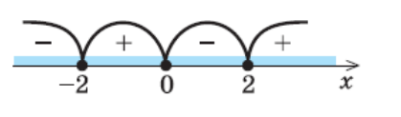
Рис.2.30. Проміжки знакосталості похідної
Складемо таблицю:
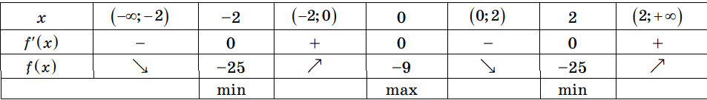
Рис.2.31. Таблиця значень функції.
На основі проведеного аналізу виконуємо побудову графіка функції за допомогою послідовних перетворень.
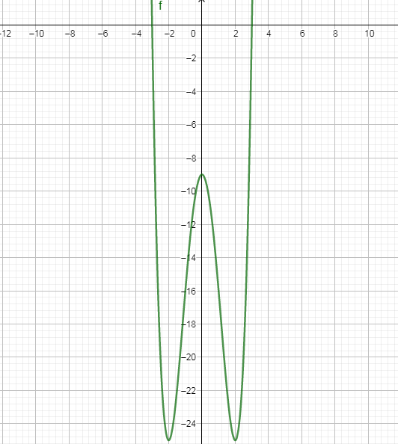
Рис.2.32. Графік функції у середовищі GeoGebra
Приклад 3: Дослідіть функцію $y=\frac{4x^{3}-x^{4}}{5}$ і побудуйте її графік. Переходимо до розв’язання, яке необхідно детально пояснити по пунктам.
1. D(f)= R.
2. Знайдемо абсциси точок перетину графіка з віссю ОХ: $x_{1}=0, x_{2}=4$
3. Знайдемо ординату точки перетину графіка з віссю ΟΥ: $y=0$
4. Оскільки $y(-x)=\frac{-4x^{3}-x^{4}}{5}$, $y\left(-x\right)≠y\left(x\right), y\left(-x\right)≠-y\left(x\right),$ то функція не є парною, не є непарною.
5. Знайдемо похідну $y^{'}=\frac{12}{5}x^{2}-\frac{4}{5}x^{3}$ .
6. Знайдемо критичні точки: $x_{1}=0, x_{2}=3$;
Критичні точки розбивають координатну пряму на три проміжки: (-∞; 0); (0; 3); (3; +∞)
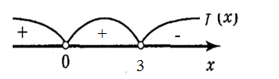
Рис.2.33. Проміжки знакосталості похідної
Складемо таблицю:
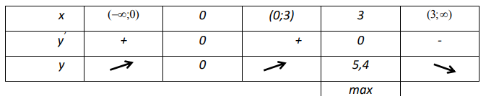
Рис.2.34. Таблиця значень функції.
На основі проведеного аналізу виконуємо побудову графіка функції за допомогою послідовних перетворень.
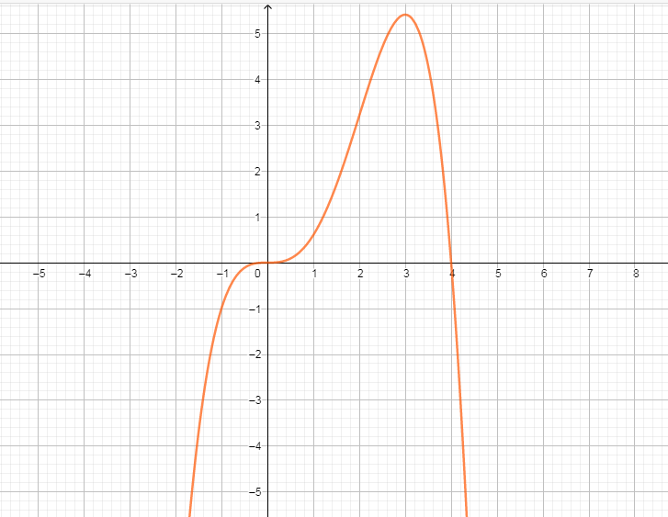
Рис.2.35. Графік функції у середовищі GeoGebra
Далі переходимо до домашнього завдання: побудувати графік кубічної функції $y=x^{3}+{5x}^{2}$ . Для того щоб перевірити дане домашнє завдання, а саме графік, можна запропонувати зробити фото і надіслати його до Google Class або створити собі дошку на Padlet і нехай учні туди прикріпляють свої рисунки для перевірки набутих знань.
Як ми бачимо, під час проведення уроку постійно використовуються графіки і формули, сервіс Skype не надасть можливості забезпечити візуальну подачу інформації. Проте якщо демонструвати графіки функцій у програмі GeoGebra, це нівелюватиме головні недоліки Skype і ZOOM щодо створення графіків функцій і дослідження функцій.

2.4. Апробація результатів дослідження
Основні положення і результати дослідження доповідались та обговорювались на:
- секційному засіданні кафедри природничої і фізико-математичної освіти ГНПУ ім. Олександра Довженка. За результатами дослідження були написані тези на тему «Особливості організації навчання змістової лінії «Функції» для профільного рівня» і опубліковані в Збірнику матеріалів щорічної звітної науково-практичної конференції здобувачів середньої, фахової передвищої і вищої освіти, аспірантів, молодих вчених (11-12 березня 2021 року, м. Глухів) [58];
- на ІІІ Всеукраїнській студентській науково-практичній інтернет-конференції «Студентський науковий вимір проблем природничо-математичної освіти в контексті інтеграції України до єдиного європейського і світового освітнього простору» (24 квітня 2021 року, м. Глухів). За результатами опубліковано тези [56];
- На ІI Всеукраїнській науково-методичній інтернет-конференції студентів, аспірантів та молодих вчених «Розвиток інтелектуальних умінь і творчих здібностей учнів та студентів у процесі навчання дисциплін природничо-математичного циклу – ІТМ*плюс-2021 Форум молодих дослідників» 12 листопада 2021 року, м. Суми, Україна [57];
Результати дослідження можуть бути використані під час навчання учнів математики, зокрема алгебри і початків аналізу.

Висновки
На основі аналізу результатів дослідження можемо зробити такі висновки:
- Змістова лінія «Функція» є провідною лінією під час вивчення предмета «Алгебра і початки аналізу» на профільному рівні та відіграє значну роль у математичній підготовці учнів.
- Навчальні програми з алгебри для 7-9 класів, алгебри і початків аналізу для 10-11 класів враховують вікові особливості учнів. Вчитель також має враховувати ці особливості як під час розробки завдань, так і під час викладання алгебри. У підручниках враховано також особливості «покоління Z», а саме необхідність підтримання інтересу учнів на високому рівні. Більшість підручників доповнені цікавим матеріалом з алгебри, з життя видатних математиків, важлива увага приділяється практичному змісту алгебри і початків аналізу.
- Вивчення теми «Функції» за дистанційною формою надає учителю і учням певні можливості, проте має й деякі обмеження. Вчитель і учні повинні володіти засобами ІКТ на рівні досвідченого користувача, а також володіти тими засобами ІКТ, вивчення яких програмою з математики не передбачено (Advanced Grapher, GeoGebra), а програмою з інформатики передбачено фрагментарно (MS Excel);
- Оптимальними засобами навчання алгебри і початків аналізу (тема «Функція») є GeoGebra і Advanced Grapher, оскільки вони повністю безкоштовні і використовують умовні позначення, подібні до математичних, а для GeoGebra на доповнення до цього існує також онлайн-середовище, тому цю програму не обов´язково встановлювати на комп´ютери учнів. Онлайн-середовище надає можливість зберігати створений графік у файл. Застосування цих програм у дистанційному навчанні алгебри і початків аналізу вимагає попередньої підготовки як учителя, так і учнів.
- Вивчення теми «Функція» за дистанційною формою має певні особливості, а саме: необхідність ретельнішої підготовки (підготовка відповідних ілюстрацій за допомогою комп´ютерних програм); застосування математичних пакетів; володіння засобами для відеоконференцій; періодичний контроль за діями учнів (з демонстрацією учнями екрану).
- Вивчення тригонометричних, показникової, логарифмічної і степеневої функцій у процесі дистанційного навчання потребує від учителя ретельної підготовки і створення графіків функцій, презентацій. Учитель також повинен оволодіти засобами комп´ютерної математики і засобами дистанційної освіти. Для успішного вивчення вищевказаних видів функцій учні повинні мати достатній рівень комп´ютерної грамотності і володіти навичками роботи в середовищі засобів комп´терної математики.
- Для дослідження функції з використанням диференціального числення цілком достатньо наявних засобів дистанційної освіти (Skype, ZOOM, GOOGLE Meeting, GOOGLE Classroom) і засобів комп´ютерної математики (Microsoft Excel, Advanced Grapher і GeoGebra).

Список використаних джерел
- Адаменко О. В. Порівняльна характеристика «масових відкритих» та «традиційних» дистанційних курсів крізь призму досвіду учасника, 2013. Веб-сайт.URL: http://tmn.ccjournals.eu/index.php/cte/2013/paper/downloadSuppFile/26/20.
- Бевз Г.П. Методика викладання математики: Навч. посібник. К., 1989. 367 с.
- Биков В.Ю. Комп’ютеризація освіти // Енциклопедія освіти України / Акад. пед. наук України; Головний ред. В.Г.Кремень. – К.: Юрінком Інтер, 2008. С. 410 - 412.
- Биков В.Ю., Жалдак М.І., Жук Ю.О., Руденко В.Д. та ін. Концепція інформатизації загальноосвітніх навчальних закладів, комп’ютеризації сільських шкіл / Комп’ютер в школі та сім’ї. - № 3.-2001. - С. 3-10.
- Бурда М.І., Тарасенкова Н.А. Теоретико-методичні вимоги до змісту шкільних підручників з математики. Проблеми сучасного підручника : зб. наук. праць / [ред. кол.; голов. ред. – О. М. Топузов]. К. : Педагогічна думка, 2016. Вип. 17. С. 32-40.
- Василенко Ю.М. Становлення та розвиток дистанційного навчання в Україні. Научные исследования и их практическое применение. Современное состояние и пути развития : материалы международной научно-практической Интернет-конференции (02 октября – 12 октября 2012 г.). Веб-сайт. URL: http://www.sworld.com.ua/konfer28/612.pdf.
- Використання комп’ютерних технологій при вивченні математики Веб-сайт. URL: https://naurok.com.ua/vikoristannya-komp-yuternih-tehnologiy-pri-vivchenni-matematiki-59036.html
- Воронкін О.С. «Хмарні» обчислення як основа формування персональних навчальних середовищ. FOSS Lviv 2012 : збірник наукових праць другої міжнародної науково-практичної конференції (Львів, 26-28 квітня 2012 р.). Львів : ПП Сорока Т. Б., 2012. С. 143–146.
- Воронкін О.С. Веб-платформи для проведення освітніх вебінарів. Інформаційні процеси і технології «Інформатика-2012» : матеріали міжнародної науково-практичної конференції молодих учених і аспірантів (Севастополь, 23–27 квіт. 2012 р.). Севастополь : СевНТУ, 2012. С. 174–175.
- Воронкін О.С. Досвід проведення відкритого дистанційного курсу «Вступ до фізики звуку». Теорія та методика навчання математики, фізики, інформатики : збірник наукових праць. Випуск X : в 3-х томах. – Кривий Ріг : Видавничий відділ НМетАУ, 2012. Т. 2 : Теорія та методика навчання фізики. C. 44–53.
- Воронкін О.С. Конективізм і масові відкриті дистанційні курси. Теорія та методика електронного навчання : збірник наукових праць. Кривий Ріг : Видавничий відділ КМІ, 2013. Випуск IV. С. 30–39.
- Воронкін О.С. Організація дистанційних технологій навчання на основі комп’ютерних інформаційних систем вищих навчальних закладів України. Вісник Східноукраїнського національного університету імені Володимира Даля. 2009. No 6Е. Веб-сайт. URL: http://www.nbuv.gov.ua/e-journals/Vsunud/2009-6E/09vosnzu.htm.
- Воронкін О.С. Організація дистанційного навчання з фізики – позашкільна підготовка обдарованої молоді до дослідницької роботи. Інформаційні технології в освіті. 2012. Вип. 12. С. 119–126.
- Выготский Л.С. Педология подростка. Собр. соч. в 6-ти т. Т. Детская психология / Под ред Д. Б. Эльконина. М.: Педагогика 1984. 132 с.
- Геометрія та алгебра. GeoGebra online. Веб-сайт. URL: https://www.geogebra.org/geometry?lang=uk
- Давыдов В.В. Теория развивающего обучения. М.: ИНТОР, 1996. 544 с.
- Дистанційне навчання: психологічні засади : монографія / М.Л. Смульсон, Ю.І. Машбиць, М.І. Жалдак та ін.; за ред. М.Л. Смульсон. Кіровоград : Імекс-ЛТД, 2012. 240 с.
- Жалдак М. І. Комп’ютер на уроках математики: посіб. для вчителів. К.: Техніка, 1997. 304 с.
- Жалдак М.І. Педагогічний потенціал впровадження дистанційних форм навчання. Матеріали науково-методичного семінару «Інформаційні технології в навчальному процесі». Одеса : Вид. ВМВ, 2009. С. 6–8.
- Жалдак М.І. Проблема інформатизації навчального процесу в школі і в вузі. Сучасна інформаційна технологія в навчальному процесі: Зб. наук. пр. К. : КДПІ ім. М.П. Драгоманова, 1991. С. 3–16.
- Закон України «Про загальну середню освіту» No 651-XIV. Відомості Верховної Ради України (ВВР), 1999, No 28, ст.230. Веб-сайт. URL: http://zakon.rada.gov.ua/laws/show/651-14.
- Закон України «Про освіту» No 2145-VIII від 05.09.2017. Відомості Верховної Ради (ВВР), 2017, No 38-39, ст.380. Веб-сайт. URL: http://zakon.rada.gov.ua/laws/show/2145-19.
- Карташова Л.А. Підготовка вчителів до використовування інформаційних технологій у професійній діяльності. Інформаційні технології і засоби навчання. 2011. No2 (22). Веб-сайт. URL: http://www.journal.iitta.gov.ua
- Крутецкий В. А. Психология математическихспособностей школьников. М .: Просвещение. 1968. 432 с.
- Кухаренко В.М. Про систему дистанційногонавчання у відкритому дистанційному курсі. Інформаційні технології в освіті. Випуск 11, 2012 C.32-42.
- Кухаренко В.М. Теорії навчання насучасному етапі розвитку дистанційного навчання. Теорія та методика електронного навчання. Вип. 3. Кивий Ріг. Видавничий відділ НМетАУ. 2012. С.153-161.
- Кухаренко В.М. Формальне, неформальне, інформальне і соціальне у дистанційному навчанні. Соціальні педагогічні технології в освіті. Збірник науково-методичних праць. За ред. О.Г. Романовського та Ю.І. Панфілова. Харків: НТУ “ХПІ”. 2012 С. 114-124.
- Кухаренко В.М., Бондаренко В.В. Екстрене дистанційне навчання в Україні: Монографія / За ред. В.М. Кухаренка, В.В.Бондаренка. Харків: Вид-во КП «Міська друкарня», 2020. 409 с.
- Львов М.С. Концепція програмної системи підтримки математичної діяльності. Комп’ютерно-орієнтовані системи навчання: Зб. наук. пр. К.: НПУ ім. М.П. Драгоманова. №7. 2003. С. 36–48.
- Львов М.С. Терм VII – шкільна система комп’ютерної алгебри. Комп’ютер у школі та сім’ї. 2004. № 7. С. 27–30.
- Львов М.С. Шкільна система комп’ютерної алгебри ТерМ 7–9. Принципи побудови та особливості використання. Науковий часопис НПУ ім. М.П.Драгоманова. Сер. № 2. Комп’ютерно-орієнтовані системи навчання: Зб. наук. пр. К.: НПУ ім. Драгоманова. 2005. No 3(10). С. 160–168.
- Математика. 5-9 класи. Навчальна програма для загальноосвітніх навчальних закладів Веб-сайт. URL: www.mon.gov.ua
- Математика. 5–9 класи. Навчальна програма для загальноосвітніх навчальних закладів. К., 2017. 40 с. Веб-сайт. URL: https://mon.gov.ua/ua/osvita/zagalna-serednya-osvita/navchalni-programi/navchalni-programi-5-9-klas
- Машбиц Е.И. Психолого-педагогические проблемы компютеризации обучения. М.: Педагогика, 1988. 192 с.
- Мерзляк А.Г., Полонський В.Б., Якір М.С. Алгебра: підруч.для 9 кл.загальноосвіт.навч.закл. Х.: Гімназія, 2017. 272 с.
- Моторіна В. Г. Технологія підготовки вчителя математики до уроку: Навчальний посібник для студентів фізико-математичних факультетів педагогічних навчальних закладів. Друге доповнене і виправлене видання. Х.: Видавець Іванченко І. С., 2012. 318 с.
- Навчальна програма з математики. Веб-сайт. URL: https://mon.gov.ua/ua/osvita/zagalna-serednya-osvita/navchalni-programi/navchalni-programi-dlya-10-11-klasiv
- Павелків Р.В. Вікова психологія: підручник. К.: Кондор, 2015. 469 с.
- Педагогічні аспекти відкритого дистанційного навчання : моногр. / О.О.Андрєєв, К. Л. Бугайчук, Н. О. Каліненко та ін. ; за ред. О. О. Андрєєва та В. М. Кухаренка. Харків : Міськдрук, 2013. 212 с.
- Петровский А. В., Ярошевский М. Г. «Психология», Москва, 2000.
- Раков С.А., Горох В.П. Відкриття геометрії засобами пакета DG. Х.: ХДПУ, 2002. 186 с.
- Раков С.А., Горох В.П. Програмно-методичний комплекс DG як крок від традиційної до інформаційної технології навчання геометрії. Комп´ютер у школі та сім´ї. 2003. №1. С.20-23.
- Раков С.А., Горох В.П., Олійник Т.О., Гармашова Н.М., Якуба М.Р. Інформаційні технології в аналітичній геометрії. Х.: РЦНИТ, 2000. 192 с.
- Рамський Ю.С., Рамська К.І. Про роль математики і деякі тенденції розвитку математичної освіти в інформаційному суспільстві. Науковий часопис НПУ імені М.П. Драгоманова: [зб. наук. праць / редрада: Андрушенко В.П. (голова) та ін.]. К.: НПУ ім. М.П. Драгоманова (Серія 2 “Комп’ютерно-орієнтовані системи навчання”). Вип. 6 (13). 2008. С. 12–16.
- Робота на платформі Zoom (проблеми та їх вирішення). Веб-сайт. URL: https://dspu.edu.ua/news/robota-na-platformi-zoom-problemy-ta-yix-vyrishennya/
- Самолюк Н., Швець М. Актуальність і проблемність дистанційного навчання. Нова педагогічна думка : науково-методичний журнал. 2013. No 1 (73). C. 193–197.
- Семенець С., Семенець Л. Зміст і структура математичних здібностей учнів. Математика в рідній школі. 2016. №3. С.33-36.
- Семенець С.П., Семенець Л.М. Розвиток математичних здібностей учнів як стратегічне завдання особистісно орієнтованого навчання математики. Особистісно орієнтоване навчання математики: сьогодення і перспективи: Матеріали IV Всеукраїнської науково-практичної конференції, 29-31 жовтня 2013 року. - Полтава: АСМІ, 2013. - С. 10-12.
- Семеніхіна О.В. Дослідження відкритих освітніх ресурсів з математики. Вища освіта України. 2014. № 3. С. 58-63. Веб-сайт. URL: http://nbuv.gov.ua/UJRN/vou_2014_3_10
- Семеніхіна О.В., Друшляк М.Г. Використання програми GeoGebra в дослідженні функціональних залежностей (на прикладі розв’язування задач на екстремум). Комп'ютер у школі та сім'ї. 2015. № 6. С. 17-24. Веб-сайт. URL: http://nbuv.gov.ua/UJRN/komp_2015_6_4
- Семеніхіна О.В., Друшляк М.Г. Інструментарій програми Geogebra 5.0 і його використання для розв’язування задач стереометрії. Інформаційні технології і засоби навчання. 2014. Т. 44. Вип.6. С. 124-133. Веб-сайт. URL: http://nbuv.gov.ua/UJRN/ITZN_2014_44_6_14
- Семеніхіна О.В., Друшляк М.Г. Комп’ютерні інструменти програм динамічної математики і методичні проблеми їх використання. Інформаційні технології і засоби навчання. 2014. Т. 42, вип. 4. С. 109-117. Веб-сайт. URL: http://nbuv.gov.ua/UJRN/ITZN_2014_42_4_12
- Семеніхіна О.В., Друшляк М.Г. Обґрунтування доцільності використання програм динамічної математики як засобів комп’ютерної візуалізації математичних знань. Фізико-математична освіта. 2015. Вип. 3. С. 67-75. Веб-сайт. URL: http://nbuv.gov.ua/UJRN/fmo_2015_3_9
- Семеніхіна О.В., Друшляк М.Г., Безуглий Д.С. Інтерактивні аплети як засоби комп’ютерної візуалізації математичних знань та особливості їх розробки у GeoGebra. Комп'ютер у школі та сім'ї. 2016. № 1. С. 27-30. Веб-сайт. URL: http://nbuv.gov.ua/UJRN/komp_2016_1_5
- Семенюк Л.М. Хрестоматия по возрастной психологии: учебное пособие для студентов/ Под ред. Д.И. Фельдштейна: издание 2-е, дополненное. Москва: Институт практической психологии, 1996. 219 с.
- Скорозвон К.В. Відеоурок як форма дистанційного навчання в школі. Альманах «QN» : збірник наукових праць студентів IIІ Всеукраїнської студентської науково-практичної інтернет-конференції («Студентський науковий вимір проблем природничо-математичної освіти в контексті інтеграції України до єдиного європейського і світового освітнього простору». Випуск 11) / Міністерство освіти і науки України, Глухівський НПУ ім. О. Довженка [та ін.]; [ред. кол. : Н.В. Хлонь, О.В. Заїка, Т. О. Прокопець]; відп. ред. Н.М.Євдокименко. Глухів : Глухівський НПУ ім.О.Довженка, Вінниченко М. Д. Суми, 2021. С.204-208.
- Скорозвон К.В. Дистанційне навчання як сучасна освітня технологія. Збірник матеріалів ІI Всеукраїнської науково-методичної інтернет-конференції студентів, аспірантів та молодих вчених «Розвиток інтелектуальних умінь і творчих здібностей учнів та студентів у процесі навчання дисциплін природничо-математичного циклу – ІТМ*плюс-2021 Форум молодих дослідників» (12 листопада 2021 року, м. Суми, Україна). Суми: ФОП Цьома С.П., 2021. С.
- Скорозвон К.В. Особливості організації навчання змістової лінії «Функції» для профільного рівня. Збірник матеріалів щорічної звітної науково-практичної конференції здобувачів середньої, фахової передвищої і вищої освіти, аспірантів, молодих вчених (11-12 березня 2021 року, м. Глухів). Глухів, 2021. С.12-13.
- Слепкань З.И. Психолого-педагогические основы обучения математике : метод. пособие. Киев : Радянська школа, 1983. 192 с.
- Слєпкань З.І. Методика навчання математики: Підручник. К.: Вища шк., 2006. 582 с.
- Співаковський О.В. Теорія і практика використання інформаційних технологій у процесі підготовки студентів математичних спеціальностей: монографія. Херсон: Айлант, 2003. 224 с.
- Співаковський О.В., Круглик В.С. Технології розробки програмних засобів, які підтримують компонентно-орієнтований підхід. Науковий часопис НПУ імені М.П. Драгоманова: [зб. наук. праць / редрада: Андрушенко В.П. (голова) та ін.]. К.: НПУ ім. М.П. Драгоманова, (Серія 2 “Комп’ютерно – орієнтовані системи навчання”). 2005. №2 (9). С.31–42.
- Сторіжко В.Ю., Биков В.Ю., Жук Ю.О. Основні положення Концепції створення та впровадження в навчальний процес сучасних засобів навчання з природничо-математичних і технологічних дисциплін/ Фізика та астрономія в школі. 2006. №2. С.2-8.
- Тарасенкова Н. Компетентнісний підхід у навчанні математики: теоретичний аспект. Математика в рідній школі. 2016. № 11 (179). С. 26-30.
- Тарасенкова Н.А., Богатирьова І.М., Коломієць О.М., Сердюк З.О. Засоби перевірки математичної компетентності в основній школі. Science and education a new dimension / Chief Honorary Editor: N. Tarasenkova. ІІІ (26), Issue: 71. Budapest: SCASPEE, 2015. P. 21-25.
- Тарасенкова Н.А., Лов´янова І.В. Задачний підхід до професійно спрямованого навчання математики у профільній школі. Вісник Черкаського університету. Серія «Педагогічні науки». Випуск № 26 (359). Черкаси: Вид. від. ЧНУ ім. Б.Хмельницького, 2015. С. 3–10.
- Тарасенкова Н.А., Акуленко І.А., Лов´янова І.В., Сердюк З.О. Організація навчання математики у старшій профільній школі : монографія. Черкаси: Видавець ФОП Гордієнко, 2017. 212 с.
- Теплицький І.О., Семеріков С.О. На перехресті екології, математики, інформатики й фізики. Теорія та методика навчання математики, фізики, інформатики : збірник наукових праць. Випуск XІ : в 3-х томах. – Кривий Ріг : Видавничий відділ КМІ, 2013. Т. 3 : Теорія та методика навчання інформатики. С. 174–184. Веб-сайт. URL: http://elibrary.kdpu.edu.ua/handle/0564/976
- Триус Ю.В. Комп’ютерно-орієнтовані методичні системи навчання математичних дисциплін у ВНЗ: проблеми, стан і перспективи. Науковий часопис НПУ імені М. П. Драгоманова. Серія 2 : Комп'ютерно-орієнтовані системи навчання. 2010. №.9. С. 16-29. Веб-сайт. URL: http://nbuv.gov.ua/UJRN/Nchnpu_2_2010_9_5.
- Триус Ю.В., Герасименко І.В., Франчук В.М. Система електронного навчання ВНЗ на базі MOODLE : метод. посібник / за ред. Ю. В. Триуса. – Черкаси : ФОП Чабаненко Ю. А., 2012. 220 с.
- Фридман Л.М. Психолого-педагогические основы обучения математике в школе. М.: Педагогика, 1983. 160 с.
- Щодо організації дистанційного навчання. Лист Міністерства освіти і науки України. Веб-сайт. URL: https://mon.gov.ua/ua/npa/shodo-organizaciyi-distancijnogo-navchannya
- Эльконин Д.Б. К проблеме периодизации психического развития в детском возрасте. Вопросы психологии. 1971. № 4. С.6-9.
- Юрченко А.О., Логвін А.В., Лаштун О.В., Безверха К.М., Семеніхіна О.В. Про візуалізацію навчального матеріалу засобами flash-технологій (на прикладі вивчення тригонометричних функцій). Фізико-математична освіта. 2017. Вип. 1. С. 128-132. Веб-сайт. URL: http://nbuv.gov.ua/UJRN/fmo_2017_1_29
- Юрчик В.Л., Федонюк А.А. Порівняльна характеристика функціональних можливостей систем комп’ютерної математики в процесі розв’язування задач. Information Systems And Networks. 2019. Вип.6. С.90-102.
- Як почати роботу зі Skype? Веб-сайт. URL: https://support.skype.com/uk/faq/FA11098/yak-pochati-robotu-zi-skype
- Dougherty B. Generation Z and kids in a crisis. Website. URL: https://www.dailytarheel.com/article/2021/03/opinion-coming-of-age-covid
- Howe N., Strauss W. Millennials Rising: The Next Great Generation. Washington: Vintage Books, 2000. 415 p.
- McCrindle M. Understanding Generation Alpha. Website. URL: https://mccrindle.com.au/insights/blog/gen-alpha-defined/
- Strauss W. Gen Z in The Fourth Turning. Website. URL: https://freedomlab.org/gen-z-in-the-fourth-turning/
- Understanding Generation Alpha: Kids born between 2010 and 2024. Website.URL: https://www.rnz.co.nz/national/programmes/ninetonoon/audio/2018800151/understanding-generation-alpha-kids-born-between-2010-and-2024

